REZOLUTË

Tiranë, më 15 nëntor 2005

Duke mbajtur parasysh objektivin strategjik për anëtarësimin e Shqipërisë në Bashkimin Europian dhe ndërtimin e shtetit të së drejtës;
- Të shqetësuar nga rezultatet e raportit më të fundit të “Transparency International”, që e radhit Shqipërinë në vendin me shkallën më të lartë të korrupsionit në Europë;
- Të brengosur për përkeqësimin e mëtejshëm të indikatorëve të korrupsionit për Shqipërinë në vitin 2005, siç rezulton nga raporti;
- Të bindur se vetëm ndërtimi i strategjive të luftës ndaj këtij fenomeni nuk mund të përligjë punën dhe detyrimet ligjore të të gjitha autoriteteve përgjegjëse shtetërore;
- Të bindur se korrupsioni përbën një kërcënim serioz për sigurinë kombëtare;
- Të bindur se korrupsioni përbën një kërcënim serioz ndaj biznesit, si dhe largon vëmendjen nga politikat shtetërore për nxitjen e tij;
- Duke riafirmuar edhe një herë vlerësimin se toleranca ndaj shkeljes së ligjit, korrupsionit dhe praktikave abuzive me detyrën formojnë shtratin kryesor të nxitjes së korrupsionit;
- Të sigurt se vendosmëria e palëkundur e Kuvendit dhe e të gjitha autoriteteve shtetërore për të luftuar pa kompromis fenomenin dhe për të ndëshkuar ligjërisht bartësit e tij është premisa më e mirë e suksesit;
- Të sigurt se Kuvendi mund të luajë një rol parësor në denoncimin politik të fenomenit, si dhe në kontrollin e korrupsionit në institucionet që varen dhe japin llogari para tij;
- Bazuar në rezolutat e Kuvendit të viteve 2003, 2004, 2005 për procesin e integrimit dhe të negociatave për Marrëveshjen e Stabilizim-Asociimit, si dhe vlerësimin e rezultateve të punës për institucione në varësi dhe detyrat e lëna për to për këto çështje;

KUVENDI
I REPUBLIKËS SË SHQIPËRISË:

Dënon ashpër korrupsionin si armikun numër një të shtetit ligjor në Shqipëri, si një nga pengesat kryesore në procesin e integrimit euroatlantik të vendit.
Shpreh vullnetin për angazhim të drejtpërdrejtë në hetimin institucional, denoncimin publik dhe ndëshkimin e shfaqjeve të korrupsionit, nëpërmjet prerogativave të veta të kontrollit parlamentar dhe duke përdorur të gjitha instrumentet kushtetuese dhe ligjore që ka në dispozicion.
Angazhohet dhe i kërkon Qeverisë që, në bashkëpunim me Kuvendin e Shqipërisë, institucionet e tjera dhe shoqërinë civile, të ndërmarrë nisma konkrete për përmirësimin e kuadrit ligjor për një ndëshkim sa më të ashpër të veprave penale në fushën e korrupsionit dhe shpërdorimit të detyrës.
Angazhohet dhe i kërkon Qeverisë që të përmirësojë kuadrin ligjor në fushën e prokurimeve publike, si dhe të rrisë transparencën në këtë sektor.
I kërkon Qeverisë të dërgojë në Prokurorinë e Përgjithshme të gjitha denoncimet që lidhen me korrupsionin e titullarëve dhe të zyrtarëve shtetërorë, në përputhje me kërkesat e procedurës ligjore.
I kërkon Qeverisë të reduktojë shpenzimet me fondet publike të zyrtarëve, si dhe t’i bëjë publike ato nëpërmjet faqes zyrtare të internetit të çdo institucioni.
I kërkon Qeverisë të forcojë rolin e kontrollit të brendshëm në administratën publike.
Angazhohet dhe i kërkon Qeverisë që, në bashkëpunim me organizmat ndërkombëtarë të asistencës, të ndërmarrë veprime konkrete për përmirësimin e kuadrit ligjor, si dhe reformës institucionale në dogana dhe tatime.
I kërkon Qeverisë që të instrukturojë dhe të reformojë Shërbimin Informativ të Shtetit dhe kuadrin e tij normativ, me qëllim përfshirjen e tij të efektshme në luftën kundër korrupsionit.
I kërkon Prokurorisë të rrisë shkallën e reagimit institucional për luftën ndaj korrupsionit.
Për këtë qëllim, i kërkon Prokurorisë:
- të ndjekë penalisht çdo zyrtar, ministër, deputet, gjyqtar apo prokuror, për të cilin ekzistojnë të dhëna për vepra penale në fushën e korrupsionit dhe shpërdorim të detyrës;
- të identifikojë problemet e shfaqura gjatë veprimtarisë së saj, të hetojë në lidhje me përfitime të jashtëligjshme të punonjësve të saj për shkak të kryerjes prej tyre të veprave penale të korrupsionit dhe shpërdorimit të detyrës;
- të reformojë strukturën, me qëllim rritjen e fuqisë operacionale;
- të ndërmarrë masat për sekuestro të aseteve apo pasurive të tjera të zyrtarëve që kanë abuzuar me pushtetin ose detyrën;
- të ndërmarrë masa të menjëhershme për të zbatuar përgjegjësitë konkrete, sipas paketës “Antimafia” në fuqi.
Angazhohet dhe i kërkon sistemit gjyqësor dhe organeve përgjegjëse të rrisin kapacitetet për luftë ndaj këtij fenomeni.
Angazhohet brenda këtij viti të shmangë gjendjen e konfliktit të interesave në organin përgjegjës për emërimin, shkarkimin dhe kontrollin e veprimtarisë së gjyqtarëve.
Nxit Këshillin e Lartë të Drejtësisë që, në ushtrim të përgjegjësive të tij ligjore:
- të përmirësojë standardet etike të punës në gjyqësor;
- të marrë masa për rritjen e profesionalizmit në radhët e gjyqtarëve;
- të largojë nga radhët e gjyqësorit të gjithë gjyqtarët e përfshirë në abuzime me detyrën dhe thyerje të etikës;
- si dhe të hetojë, rast pas rasti, gjyqtarë, të cilët kryejnë shpenzime të dyshimta ose kanë lidhje të dyshimta me krimin.
I kërkon Inspektoratit të Lartë të Verifikimit të Pasurive të rrisë kapacitetet për luftë ndaj këtij fenomeni për të hetuar dhe ndërmarrë çdo veprim ligjor për të vënë përpara përgjegjësisë konkrete subjektet e përfshira në hetim prej tij. Për këtë qëllim i kërkon këtij Inspektorati:
- të luajë rol aktiv, sipas detyrimeve të ligjit “Për deklarimin dhe kontrollin e pasurive, të detyrimeve financiare të të zgjedhurve dhe të disa nëpunësve publikë”, si dhe të ligjit “Për parandalimin e konfliktit të interesave në ushtrimin e funksioneve publike”;
- të rrisë bashkëpunimin me organin e akuzës;
- të denoncojë pasuritë e dyshimta të subjekteve nën hetim, pavarësisht nga pozicioni apo statusi i subjektit.
I kërkon Kontrollit të Lartë të Shtetit të kryejë detyrën ligjore funksionale pa asnjë hezitim, si dhe të publikojë pa vonesa rezultatet e kontrolleve në institucionet objekt kontrolli.
Fton të gjithë faktorët politikë, ekonomikë, shoqërinë civile dhe median që të japin kontributin dhe mbështetjen e tyre për evidentimin e praktikave korruptive, si dhe luftën ndaj fenomenit të korrupsionit dhe abuzimit me detyrën.

VENDIM

Nr.9, datë 16.11.2005

PËR CAKTIMIN E NJË ANËTARI NË GRUPIN MBIKËQYRËS PËR KONTROLLIN FINANCIAR TË PERSONAVE JURIDIKË JOBANKARË QË KANË MARRË HUA NGA PUBLIKU I GJERË

Në mbështetje të nenit 78 të Kushtetutës dhe të nenit 2 të ligjit nr.8215, datë 9.5.1997 “Për kontrollin financiar të personave juridikë jobankarë që kanë marrë hua nga publiku i gjerë”, me propozimin e një grupi deputetësh,

KUVENDI
I REPUBLIKËS SË SHQIPËRISË

VENDOSI:

I. Zoti Nail Kastrati caktohet anëtar i grupit mbikëqyrës të kontrollit financiar të personave juridikë jobankarë që kanë marrë hua nga publiku i gjerë në vend të zotit Isa Sinani.
II. Ky vendim hyn në fuqi menjëherë.

KRYETARE
Jozefina Topalli (Çoba)

VENDIM

Nr.10, datë 16.11.2005

PËR EMËRIMIN E NJË ANËTARI DHE CAKTIMIN E KRYETARIT TË KËSHILLIT DREJTUES TË ENTIT RREGULLATOR TË TELEKOMUNIKACIONEVE

Në mbështetje të nenit 84 të ligjit nr.8618, datë 14.6.2000 “Për telekomunikacionet në Republikën e Shqipërisë” dhe të nenit 111 të Rregullores së Kuvendit, me propozimin e Këshillit të Ministrave,

KUVENDI
I REPUBLIKËS SË SHQIPËRISË

VENDOSI:

I. Zoti Hydajet Kopani emërohet anëtar i Këshillit Drejtues të Entit Rregullator të Telekomunikacioneve.
II. Zoti Hydajet Kopani caktohet Kryetar i Këshillit Drejtues të Entit Rregullator të Telekomunikacioneve.
III. Ky vendim hyn në fuqi menjëherë.

KRYETARE
Jozefina Topalli (Çoba)

DEKRET

Nr.4684, datë 7.11.2005

PËR LEJIM LËNIE TË SHTETËSISË SHQIPTARE

Në mbështetje të nenit 92 pika “c” të Kushtetutës, të neneve 15, 19 dhe 20 të ligjit nr.8389, datë 5.8.1998 “Për shtetësinë shqiptare”, bazuar edhe në propozimin e Ministrit të Rendit Publik,

DEKRETOJ:

Neni 1

U lejohet lënia e shtetësisë shqiptare me kërkesë të tyre personave të mëposhtëm:

1. Pranvera Eqrem Ruka | 21. Lefteri Jani Mrinaj (Nasto)
2. Gjyste Gaspër Noja (Deda) | 22. Marjo Luigj Mrinaj
3. Kristian Pjetër Noja | 23. Bashkim Islam Enesi
4. Alfons Pjetër Noja | 24. Myzejen Rasim Velija (Hylviu)
5. Fatmir Hysen Spartaku  6. Ened Fatmir Spartaku | 25. Rexhina Sali Mako  26. Bujar Paj Tutschner (Shabanaj)
7. Saimir Rexhep Farozi | 27. Kujtim Halit Leçini
8. Gloria Saimir Farozi | 28. Alban Kujtim Leçini
9. Amanda Saimir Farozi | 29. Shpresa Vath Leçini (Vogli)
10. Valbona Mustafa Farozi (Lloi) | 30. Pranvera Kujtim Leçini
11. Gilbert Xhevair Demiris | 31. Entela Ramadan Iberl (Aliço)
12. Alma Napolon Papamihali (Duro) | 32. Arben Bexhet Bane
13. Paula Genci Papamihali | 33. Michael Ylli Buzali
14. Jonela Odise Büllow (Dede) | 34. Përparim Haxhi Lezo
15. Bashkim Murat Çela | 35. Miranda Suat Bahr (Valishti)
16. Lindita Mersel Hausler (Dema) | 36. Dhimitër Nikolla Margariti
17. Lezina Mario Felahi | 37. Marilda Dhimitraq Iliescu (Liçi)
18. Mateo Mario Felahi | 38. Iliana Theodhor Pendavinji (Kondili)
19. Luigj Nikoll Mrinaj | 39. Gentiana Ramadan Xhanari (Murati)
20. Kristi Luigj Mrinaj | 40. Damian Ilir Xhanari

Neni 2

Ky dekret hyn në fuqi menjëherë.
PRESIDENTI I REPUBLIKËS së Shqipërisë
Alfred Moisiu

DEKRET

Nr.4695, datë 15.11.2005

PËR LIRIM AMBASADORI

Në mbështetje të nenit 92 pika dh të Kushtetutës, me propozim të Kryeministrit,

DEKRETOJ:

Neni 1

Zoti Fatmir Kumbaro lirohet nga detyra e Ambasadorit të Jashtëzakonshëm dhe Fuqiplotë të Republikës së Shqipërisë në Republikën e Bullgarisë, si dhe i hiqet akreditimi si ambasador jorezident i Republikës së Shqipërisë në Republikën e Moldavisë.

Neni 2

Ky dekret hyn në fuqi menjëherë.
PRESIDENTI I REPUBLIKËS së Shqipërisë
Alfred Moisiu

DEKRET

Nr.4696, datë 15.11.2005

PËR LIRIM AMBASADORI

Në mbështetje të nenit 92 pika dh të Kushtetutës, me propozim të Kryeministrit,

DEKRETOJ:

Neni 1

Zoti Agim Nesho lirohet nga detyra e Ambasadorit të Jashtëzakonshëm dhe Fuqiplotë të Republikës së Shqipërisë në Misionin e Përhershëm të Republikës së Shqipërisë pranë Kombeve të Bashkuara, Nju-Jork.

Neni 2

Ky dekret hyn në fuqi menjëherë.
PRESIDENTI I REPUBLIKËS së Shqipërisë
Alfred Moisiu

DEKRET

Nr.4697, datë 15.11.2005

PËR LIRIM AMBASADORI

Në mbështetje të nenit 92 pika dh të Kushtetutës, me propozim të Kryeministrit,

DEKRETOJ:

Neni 1

Zonja Shpresa Kureta lirohet nga detyra e Ambasadorit të Jashtëzakonshëm dhe Fuqiplotë të Republikës së Shqipërisë në Republikën e Austrisë, dhe i hiqet akreditimi si ambasador jorezident i Republikës së Shqipërisë në Republikën e Sllovenisë.

Neni 2

Ky dekret hyn në fuqi menjëherë.

PRESIDENTI I REPUBLIKËS së Shqipërisë
Alfred Moisiu

DEKRET

Nr.4698, datë 15.11.2005

PËR LIRIM AMBASADORI

Në mbështetje të nenit 92 pika dh të Kushtetutës, me propozim të Kryeministrit,

DEKRETOJ:

Neni 1

Zoti Avni Xhelili lirohet nga detyra e Ambasadorit të Jashtëzakonshëm dhe Fuqiplotë të Republikës së Shqipërisë në Federatën Ruse, dhe i hiqet akreditimi si ambasador jorezident i Republikës së Shqipërisë në Republikën e Bjellorusisë, Republikën e Kazakistanit dhe në Republikën e Uzbekistanit.

Neni 2

Ky dekret hyn në fuqi menjëherë.

PRESIDENTI I REPUBLIKËS së Shqipërisë
Alfred Moisiu

DEKRET

Nr.4699, datë 18.11.2005

PËR DHËNIE TË SHTETËSISË SHQIPTARE

Ne mbështetje të nenit 92 pika “c” të Kushtetutës, të neneve 24 dhe 19 të ligjit nr. 8389, datë 5.8.1998 “Për shtetësinë shqiptare”, bazuar edhe në propozimin e Ministrit të Rendit Publik,

DEKRETOJ:

Neni 1

U rijepet shtetësia shqiptare me kërkesë të tyre personave të mëposhtëm:

1. Simon Mati Dreni | 30.Qelibare Rushit Bokshi (Dajlani)
2. Antonio Simon Dreni | 31.Valbonë Zeki Bokshi
3. Mimoza Pandeli Dreni (Bizbiqi) | 32. Dritan Zeki Bokshi
4. Ilir Sotir Piperi | 33. Zanë Zeki Bokshi
5. Gjergji Sotir Piperi | 34. Servete Zeki Bokshi
6. Markelian Rollandi Furxhi | 35. Hasan Brahim Zenelaj
7. Iljan Aleksandër Vllashi | 36. Shadie Azbi Toçi
8. Suzana Rexhep Ibrahimi | 37. Fiqirete Nezir Dibra
9. Genc Sazan Brahimaj | 38. Ferdinand Tiri Dibra
10. Kujtim Shemze Laliçi | 39. Gjorgj Dhimitër Minovi
11. Shahe Zekë Laliçi (Kodra) | 40. Marije Rrok Minovi (Shllaku)
12. Shpëtim Kujtim Laliçi | 41. Musa Zejnel Bujaki
13. Gëzim Kujtim Laliçi | 42. Suzana Ustref Bujaki
14. Sokol Kujtim Laliçi | 43. Besnik Musa Bujaki
15. Hasan Islam Laçej | 44. Jonida Musa Bujaki
16. Sabahete Zenel Laçej (Sternaj) | 45. Lindita Dervish Dumi
17. Rexhep Brahim Zenelaj | 46. Erlis Besnik Bujaki
18. Vitore Vatë Zenelaj (Qestari) | 47. Ilirjan Isa Bujaki
19. Maringlena Hasan Zenelaj | 48. Sotir Vasil Piperi
20. Suada Hasan Zenelaj | 49. Elvira Sotir Piperi
21. Ervis Hasan Zenelaj | 50. Liljana Sotir Piperi
22. Benjamin Baftjar Lleshi | 51. Spiro Savo Nikopullo
23. Alma Ismail Lleshi  24. Ermajlinda Benjamin Lleshi | 52. Shpëtim Qamil Braka  53. Engjellushe Reim Braka
25. Tushmir Benjamin Lleshi | 54. Anita Shpëtim Braka
26. Enkelej Benjamin Lleshi | 55. Klejvis Shpëtim Braka
27. Fiqirete Sali Dibra | 56. Millan Radomir Xhudoviq
28. Nurishah Zylbehar Gostivari | 57. Arian Nikoll Konda
29. Zeki Ismail Bokshi

Neni 2
Ky dekret hyn në fuqi menjëherë.

PRESIDENTI I REPUBLIKËS SË SHQIPËRISË
Alfred Moisiu

Vendim

Nr.703, datë 16.11.2005

PËR FURNIZIMIN ME KARBURANT, PA AKCIZË, PËR MEKANIKËN BUJQËSORE, SERAT ME NGROHJE DHE SUBJEKTET QË KANË KALDAJA NË LINJAT E PËRPUNIMIT TË QUMËSHTIT

Në mbështetje të nenit 100 të Kushtetutës, të pikës 4 të nenit 19 të ligjit nr.8976, datë 12.12.2002 “Për akcizat”, të ndryshuar, të ligjit nr.8982, datë 12.12.2002 “Për sistemin e taksave vendore” dhe të ligjit nr.8379, datë 29.7.1998 “Për hartimin dhe zbatimin e Buxhetit të Shtetit të Republikës së Shqipërisë”, me propozimin e Ministrit të Bujqësisë, Ushqimit dhe Mbrojtjes së Konsumatorit, Këshilli i Ministrave

VENDOSI:

1. Fermerët, në të gjithë vendin, që kryejnë punime të mekanizuara në bujqësi, që kanë sera me ngrohje, si dhe subjektet që kanë kaldaja në linjat e përpunimit të qumështit, të furnizohen me karburant, pa akcizë, me një çmim 40 lekë/litri.
2. Fermerët që nuk paguajnë taksë për tokën bujqësore, sipas ligjit nr.8982, datë 12.12.2002 “Për sistemin e taksave vendore”, nuk përfitojnë nga ky vendim.
3. Karburanti pa akcizë të sigurohet nga “ARMO” sh.a. dhe furnizimi të bëhet nëpërmjet pikave të shpërndarjes, në të gjithë vendin, të miratuara nga Ministri i Bujqësisë, Ushqimit dhe Mbrojtjes së Konsumatorit, me propozimin e organeve të pushtetit vendor.
4. Efektet financiare prej 200 000 000 (dyqind milionë) lekësh, për 6-mujorin e parë, për diferencën ndërmjet çmimit të programuar vjetor të ARMO sh.a. e çmimit 40 lekë/litri të paguar nga përfituesi, si dhe kostoja për kryerjen e shërbimit në pikat e karburantit që nuk janë të ARMO sh.a. të parashikohen në Buxhetin e Shtetit të vitit 2006 për Ministrinë e Bujqësisë, Ushqimit dhe Mbrojtjes së Konsumatorit.
5. Normativat bazë të harxhimit të karburantit:
a) sipas kulturave bujqësore të jenë për:
• të lashtat, 70-80 litra/ha;
• foragjeret, 70-80 litra/ha;
• misrin, 90-100 litër/ha;
• pemët frutore dhe vreshtat, 85 litra/ha;
• perimet, patatet etj., 80 litra/ha.
b) për serat me ngrohje, 160 tonë solar/ha ose 155 tonë gazoil/ha.
c) për linjat e përpunimit të qumështit, 25 litra karburant për 1 ton qumësht të përpunuar.
6. Drejtoritë rajonale të bujqësisë, ushqimit dhe mbrojtjes së konsumatorit, në bashkëpunim me organet e pushtetit vendor, të përgatisin regjistrin e fermerëve, që të shërbejë për përllogaritjet e sasisë së karburantit për çdo përfitues.
7. Procedurat dhe skemat e shpërndarjes së karburantit caktohen me udhëzim të përbashkët të Ministrit të Bujqësisë, Ushqimit dhe Mbrojtjes së Konsumatorit, Ministrit të Ekonomisë, Tregtisë dhe Energjetikës, Ministrit të Financave dhe Ministrit të Brendshëm.
8. Ngarkohen Ministria e Bujqësisë, Ushqimit dhe Mbrojtjes së Konsumatorit, Ministria e Ekonomisë, Tregtisë dhe Energjetikës, Ministria e Financave dhe Ministria e Brendshme për zbatimin e këtij vendimi.
Ky vendim hyn në fuqi menjëherë dhe botohet në Fletoren Zyrtare.

Kryeministri
Sali Berisha

VENDIM

Nr.704, datë 16.11.2005

PËR MIRATIMIN E KRITEREVE TË PËRFAQËSIMIT, TË PËRZGJEDHJES, EMËRIMIT E SHKARKIMIT TË ANËTARËVE DHE RREGULLAT E FUNKSIONIMIT TË KËSHILLIT TË STATISTIKAVE

Në mbështetje të nenit 100 të Kushtetutës dhe të nenit 10 të ligjit nr.9180, datë 5.2.2004 “Për statistikat zyrtare”, me propozimin e zëvendëskryeministrit, Këshilli i Ministrave

VENDOSI:

Kriteret e përfaqësimit, të përzgjedhjes, emërimit e shkarkimit dhe rregullat e funksionimit të Këshillit të Statistikave, i cili përbëhet nga 11 anëtarë, janë:
1.Përbërja e Këshillit të Statistikave:
Këshilli i Statistikave përbëhet nga 11 anëtarë, me përfaqësim si vijon:
- Bota akademike 3 anëtarë;
- Shoqëria civile 3 anëtarë;
- Agjencitë statistikore 5 anëtarë.
2. Bota akademike
a) Bota akademike përfaqësohet me 3 anëtarë, të cilët përzgjidhen në mënyrë të drejtpërdrejtë nga radhët e personelit të brendshëm të trupit akademik të Universitetit të Tiranës.
Kandidaturat nga bota akademike duhet të plotësojnë këto kritere për t’u përzgjedhur si anëtarë:
- të gëzojnë reputacion të lartë profesional;
- të japin kontribut të drejtpërdrejtë në mësimdhënien e statistikës ose të kryejnë apo zbatojnë studime me të dhënat e ofruara nga kjo shkencë;
- të zotërojnë tituj shkencorë.
b) Rektori i Universitetit i paraqet Kryeministrit, sipas kërkesës së tij, listën e kandidaturave të cilat plotësojnë kriteret për t’u përzgjedhur në këtë funksion. Kandidaturat përzgjidhen nga Kryeministri, kryesisht nga radhët e përfaqësuesve të botës akademike të Fakultetit të Ekonomisë e të Fakultetit të Shkencave të Natyrës, Universiteti i Tiranës. Këshilli i Ministrave, me propozim të Kryeministrit, emëron ose e liron nga funksioni anëtarin, për shkak të përfundimit të detyrës së tij në institucion. Në çdo rast, anëtari i përzgjedhur nga bota akademike nuk mund të qëndrojë në këtë funksion për një mandat më të gjatë se 7 vjet, me të drejtë riemërimi vetëm 1 herë.
3. Shoqëria civile
a) Shoqëria civile përfaqësohet me 3 anëtarë të zgjedhur nga radhët e organizatave joftimprurëse me reputacion, përvojë profesionale dhe njerëzore, të cilët gjatë misionit të organizatës përdorin ose kryejnë studime në shkencën e statistikës, si dhe kanë njohje të mira për gjendjen shoqërore e demografike të vendit. Njëri nga 3 anëtarët e përzgjedhur nga radhët e shoqërisë civile duhet të përfaqësojë një bashkim gazetarësh profesionistë.
Çdo agjenci statistikore depoziton pranë Kryeministrit, me kërkesë të vet, brenda 10 ditësh, listën e organizatave jofitimprurëse vendase, të cilat bashkëveprojnë me agjencinë ose përdorin statistika zyrtare të ofruara prej saj.
b) Kryeministri përzgjedh nga listat e paraqitura 3 anëtarë të shoqërisë civile dhe ia propozon Këshillit të Ministrave për miratim, në mbledhjen e radhës.
c) Përfaqësuesi i organizatës qëndron në funksion për një mandat 3-vjeçar, pa të drejtë rizgjedhjeje.
Kur përfaqësuesi i organizatës humbet të drejtën për të përfaqësuar organizatën e tij, Kryeministri, kryesisht ose me kërkesë të vetë organizatës, mund t’i paraqesë Këshillit të Ministrave propozimin për lirim nga funksioni të anëtarit përfaqësues të përzgjedhur.
ç) Përfaqësuesi i shoqërisë civile, gjatë pjesëmarrjes në këshill, ka për detyrë të ruajë konfidencialitetin e të dhënave dhe të informacionit që siguron, si dhe të mos i përdorë ato në organizatën që përfaqëson, përveç rastit kur të dhënat mund të sigurohen, njëkohësisht, edhe nga burime të tjera publike.

Ky detyrim angazhon përfaqësuesin e shoqërisë civile në këshill me përgjegjësinë për të mos kryer konkurrencë të pandershme në dëm të organizatave të tjera jofitimprurëse ose për të përfituar pa të drejtë për shkak të pjesëmarrjes në Këshillin e Statistikave.
d) Çdo organizatë jofitimprurëse, që vëren se përfaqësuesi i shoqërisë civile, i përzgjedhur si anëtar në këtë këshill, shkel këtë parim dhe kryen veprimtari në kundërshtim me shkronjën “ç” të pikës 3 të këtij vendimi, ka të drejtë t’i drejtohet Këshillit të Statistikave, me kërkesë për shkarkimin nga mandati. Këshilli i Statistikave shqyrton çështjen dhe në bazë të fakteve dhe rrethanave të paraqitura shprehet me vendim.
e) Një kopje e qëndrimit të Këshillit të Statistikave, e shoqëruar me qëndrimin me shkrim të anëtarit të proceduar për këtë çështje, i njoftohet Kryeministrit, si dhe i dërgohet, brenda 5 ditëve, organizatës që kërkoi fillimin e këtij procedimi.
4. Agjencitë statistikore:
a) Përfaqësohen nga 5 anëtarë, përfaqësues të institucioneve qendrore si më poshtë vijon:
- Banka e Shqipërisë 1 anëtar;
- Ministria e Arsimit dhe Shkencës 1 anëtar;
- Ministria e Brendshme 1 anëtar;
- Ministria e Financave 1 anëtar;
- Ministria e Integrimit 1 anëtar;
b) Titullari i institucionit, i paraqet Këshillit të Ministrave propozimin, për përfaqësuesin e tij të përhershëm në Këshillin e Statistikave.
c) Këshilli i Ministrave miraton emërimin, lirimin ose shkarkimin nga ky funksion të përfaqësuesit, sipas kërkesës së titullarit të çdo institucioni.
ç) Kriteret e përzgjedhjes për përfaqësuesit e agjencive statistikore:
Titullari i institucionit propozon përfaqësuesin për anëtar në këshill, nga rrethi i personave të institucionit, që kanë kualifikime në fushën ekonomike ose atë humane, janë personalitete të spikatura në rrethin e tyre profesional, si dhe kanë përvoja të mëparshme në fushën e statistikës, në atë ekonomike, shoqërore ose mjedisore.
5. Kohëzgjatja e mandatit të përfaqësuesit nga rrethi i agjencive statistikore:
a) Anëtari i Këshillit të Statistikave e kryen këtë funksion deri në ditën e lirimit ose të shkarkimit të tij. Lirimi ose shkarkimi nga funksioni kryhet kur mbaron ose përfundon marrëdhënia me institucionin ose kur titullari i institucionit propozues i kërkon Këshillit të Ministrave zëvendësimin e tij, pavarësisht nga motivi.
b) Kur zhvillohen mbledhje nga Këshilli i Statistikave, gjatë periudhës që agjencia statistikore kërkon lirimin ose shkarkimin nga funksioni të përfaqësuesit të tij, përfaqësuesi i propozuar për t’u liruar ose shkarkuar, humbet të drejtën për të votuar, për çështjet në shqyrtim. Ai mund të votojë dhe të fitojë të drejtën për të votuar, vetëm nëse agjencia që ai përfaqëson, njofton me shkrim këshillin dhe pajis përfaqësuesin me autorizim për të votuar për çështjet objekt shqyrtimi në mbledhje.
6. Dokumentacioni dhe përgjegjësia për zgjedhje e anëtarit përfaqësues të agjencisë statistikore.
a) Titullari i institucionit shoqëron propozimin për anëtar me relacionin shpjegues, si dhe me dokumente shoqëruese për plotësimin e kritereve të përcaktuara për kandidatët;
b) Këshilli i Ministrave miraton kandidatin e propozuar për anëtar, i cili përmbush kriteret për t’u zgjedhur.
7. Mënyra dhe afati i plotësimit të vendit bosh të anëtarit përfaqësues të agjencisë statistikore:
a) Titullari i institucionit shtetëror i paraqet Këshillit të Ministrave propozimin për kandidatin e ri, brenda periudhës 10-ditore nga marrja në dijeni ose konstatimi i faktit, për mbetjen e vendit bosh në këshill.
b) Këshilli i Ministrave shqyrton propozimin e paraqitur dhe merr vendimin në mbledhjen më të parë të radhës.
8. Këshilli i Statistikave, gjatë ushtrimit të funksionit të vet udhëhiqet nga qëllimi i rritjes së cilësisë së statistikave zyrtare dhe i ruajtjes së besimit të publikut në punën e Institutit të Statistikave.
9. Organet drejtuese të Këshillit të Statistikave janë:
i) kryetari;
ii) zëvendëskryetari.
Kryetari dhe zëvendëskryetari zgjidhen nga anëtarët e Këshillit të Statistikave.
Kryetari përfaqëson Këshillin e Statistikave në marrëdhënie me të tretët për vendimet që merr këshilli.
10. Mbledhja e Këshillit të Statistikave
a) Këshilli i Statistikave mblidhet në seancë të zakonshme të paktën 4 herë në vit. Ai thirret nga kryetari dhe mbledhjet janë të vlefshme kur paraqiten të paktën 6 anëtarë të këshillit.
Këshilli mblidhet në seanca të jashtëzakonshme kur kjo kërkohet të paktën nga 1/3 e anëtarëve.
b) Anëtarët njoftohen me shkrim për datën, orën dhe vendin ku do të zhvillohet mbledhja, si dhe për rendin e ditës, që do të shqyrtohet në mbledhje. Si rregull, njoftimi bëhet të paktën 10 ditë përpara datës së mbledhjes. Për çështje urgjente kryetari i këshillit mund të thërrasë mbledhjen, duke mos respektuar afatet e mësipërme, por, detyrimisht, me një njoftim me shkrim.
c) Drejtori i Përgjithshëm i INSTAT-it merr pjesë në mbledhje, pa të drejtë vote.
11.Vendimet e Këshillit të Statistikave merren me shumicë të thjeshtë të anëtarëve të pranishëm. Në rast barazimi të votave, pro dhe kundër, projektvendimi vlerësohet i rrëzuar.
12. Detyrat dhe përgjegjësitë e anëtarëve përfaqësues të agjencive statistikore:
a) Anëtarët, përfaqësues të agjencive statistikore, në ushtrim të përgjegjësive konkrete, njoftojnë institucionet e tyre, brenda afatit 10-ditor nga miratimi i programit vjetor ose planveprimit të INSTAT-it, për detyra, përgjegjësi ose angazhime që institucionit do t’i lindin për përgatitjen e dokumentacionit të nevojshëm, për qëllim të veprimtarisë së INSTAT-it.
b) Anëtari, përfaqësues i agjencisë statistikore, në këshill bashkërendon veprimet që institucioni i përfaqësuar prej tij të përgatisë planveprimin e brendshëm për këto çështje brenda 10 ditësh.
13. Sekretariati:
a) Shërbimi i sekretariatit sigurohet nga INSTAT-i nën mbikëqyrjen e një anëtari të Këshillit të Statistikave. Detyrat e sekretariatit caktohen me vendim të veçantë të këshillit.
b) Këshilli i Statistikave cakton një anëtar me detyrën për mbikëqyrjen e punës së Sekretariatit. Detyrat konkrete dhe rregullime të tjera, të nevojshme për ushtrimin e përgjegjësive konkrete, vendosen nga Këshilli i Statistikave me vendim të veçantë.
14. Vendimi nr.501, datë 30.6.2005 i Këshillit të Ministrave “Për kriteret e përfaqësimit, të përzgjedhjes, emërimit, shkarkimit dhe funksionimit të Këshillit të Statistikave”, si dhe çdo akt tjetër nënligjor i dalë në mbështetje të tij, shfuqizohet, dhe vendimi nr.551, datë 3.8.2005 i Këshillit të Ministrave “Për caktimin e anëtarëve të Këshillit të Statistikave” shfuqizohet.
15. Këshilli i Statistikave mblidhet brenda 1 muaji nga konstituimi i mandateve te anëtarëve të tij. Mbledhja thirret sipas kërkesës së çdo institucioni anëtar.
16. Ngarkohen institucionet përgjegjëse që, brenda 5 ditësh nga hyrja në fuqi e vendimit, të paraqesin pranë Këshillit të Ministrave propozimet përkatëse për anëtarë të Këshillit të Statistikave.
Ky vendim hyn në fuqi pas botimit në Fletoren Zyrtare.

Kryeministri
Sali Berisha

Vendim

Nr.726, datë 23.11.2005

Për shpronësimin, për interes publik, të pronarëve të pasurive të paluajtshme, pronë private, të cilët preken nga ndërtimi i segmentit rrugor Qafë-Kashar-Rinas

Në mbështetje të nenit 100 të Kushtetutës dhe të neneve 5 pika 1, 20 e 21 të ligjit nr.8561, datë 22.12.1999 “Për shpronësimet dhe marrjen në përdorim të përkohshëm të pasurisë, pronë private, për interes publik”, me propozimin e Ministrit të Punëve Publike, Transportit dhe Telekomunikacionit, Këshilli i Ministrave

Vendosi:

1. Shpronësimin, për interes publik, të pronarëve të pasurive të paluajtshme, pronë private, të cilët preken nga ndërtimi i segmentit rrugor Qafë-Kashar-Rinas.
2. Shpronësimi të bëhet në favor të Ministrisë së Punëve Publike, Transportit dhe Telekomunikacionit.
3. Pronarët e pasurive të paluajtshme, që shpronësohen, të kompensohen në vlerë të plotë, sipas masës përkatëse, që paraqitet në tabelën që i bashkëlidhet këtij vendimi, për sipërfaqe 157 627 m² tokë arë, 1170 m² tokë truall, kultura bujqësore, me vlerë 1 503 107 (një milion e pesëqind e tre mijë e njëqind e shtatë) lekë, vreshtë, me vlerë 562 212 (pesëqind e gjashtëdhjetë e dy mijë e dyqind e dymbëdhjetë) lekë, objekte, me vlerë 18 424 294 (tetëmbëdhjetë milionë e katërqind e njëzet e katër mijë e dyqind e nëntëdhjetë e katër) lekë, me një vlerë të përgjithshme shpronësimi 170 435 096 (njëqind e shtatëdhjetë milionë e katërqind e tridhjetë e pesë mijë e nëntëdhjetë e gjashtë) lekë.
4. Vlera e shpenzimeve procedurale të jetë në shumën 1 533 728 (një milionë e pesëqind e tridhjetë e tre mijë e shtatëqind e njëzet e tetë) lekë.
5. Fondi prej 171 968 824 (njëqind e shtatëdhjetë e një milionë e nëntëqind e gjashtëdhjetë e tetë mijë e tetëqind e njëzet e katër) lekësh, për kompensimin e pronarëve dhe shpenzimet procedurale, të përballohet nga fondi i Tirana Airport Partners.
6. Shpronësimi të përfundojë brenda datës 31.12.2005.
7. Pronarët e përcaktuar në listën që i bashkëlidhet këtij vendimi, për të cilët në kolonën “Shënime” është shkruar “Konfirmim nga zyra e regjistrimit të pasurive të paluajtshme plotësim dokumentacioni”, “Pretendim pronësie”, “Rikonfirmim nga zyra e regjistrimit të pasurive të paluajtshme” dhe “Proces regjistrimi”, do ta marrin shpërblimin për efekt të shpronësimit, pasi të jenë pajisur me dokumentacionin e plotë ligjor, nga zyra e regjistrimit të pasurive të paluajtshme.
8. Ngarkohet Ministria e Punëve Publike, Transportit dhe Telekomunikacionit për zbatimin e këtij vendimi.
Ky vendim hyn në fuqi menjëherë dhe botohet në Fletoren Zyrtare.

Kryeministri
Sali Berisha

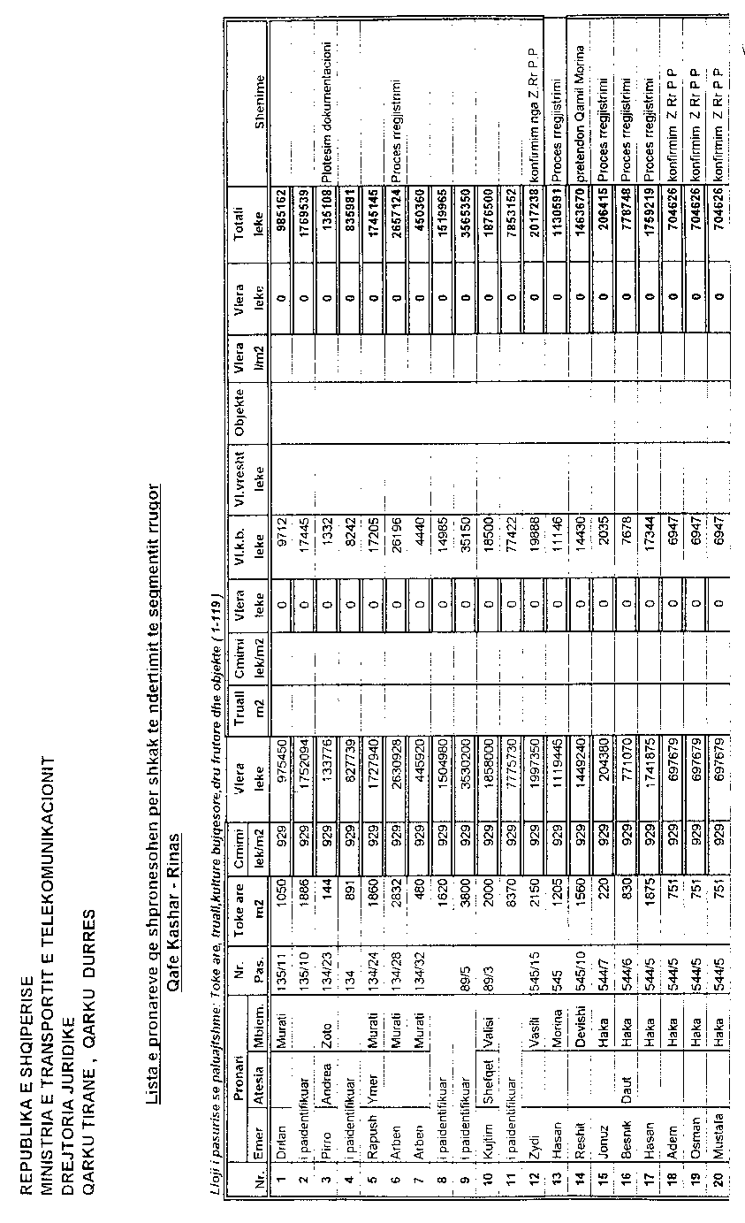

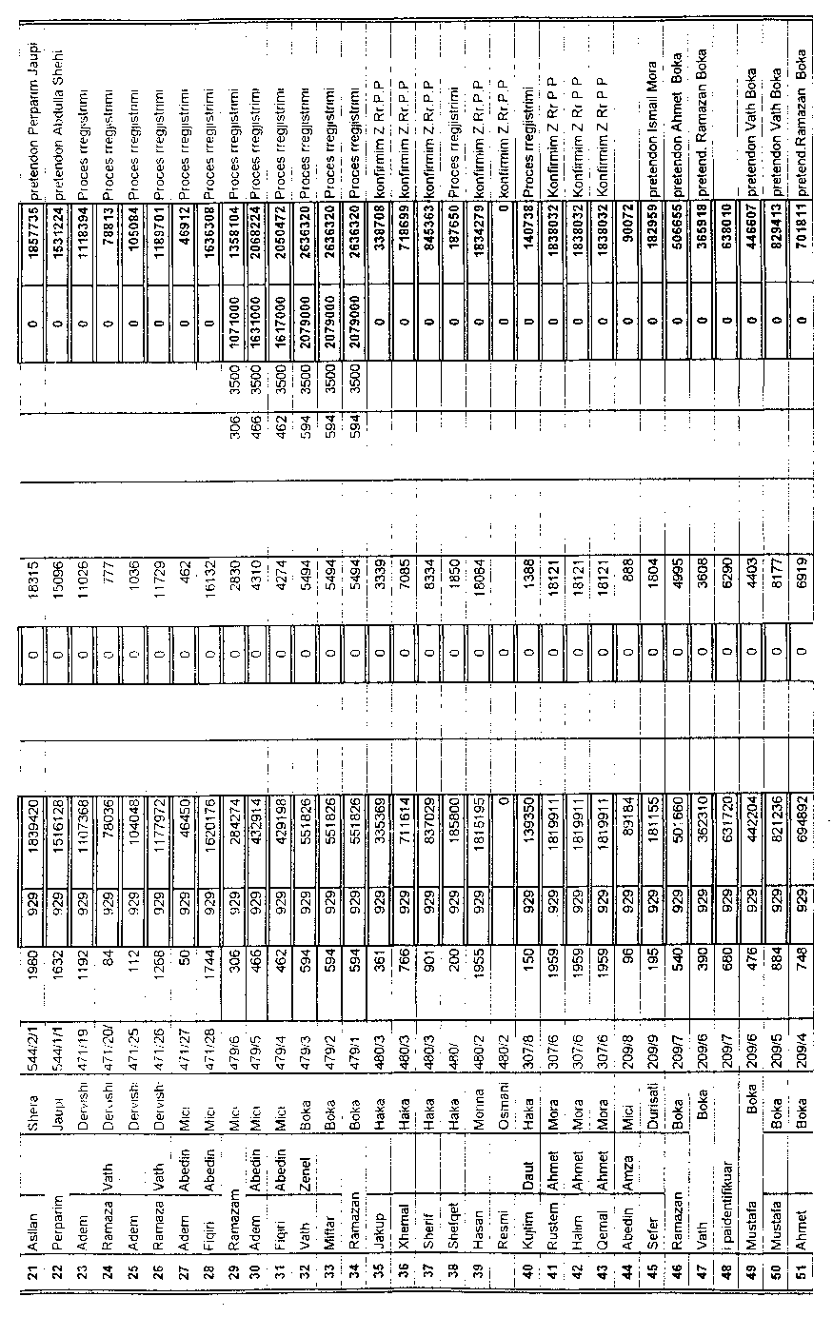

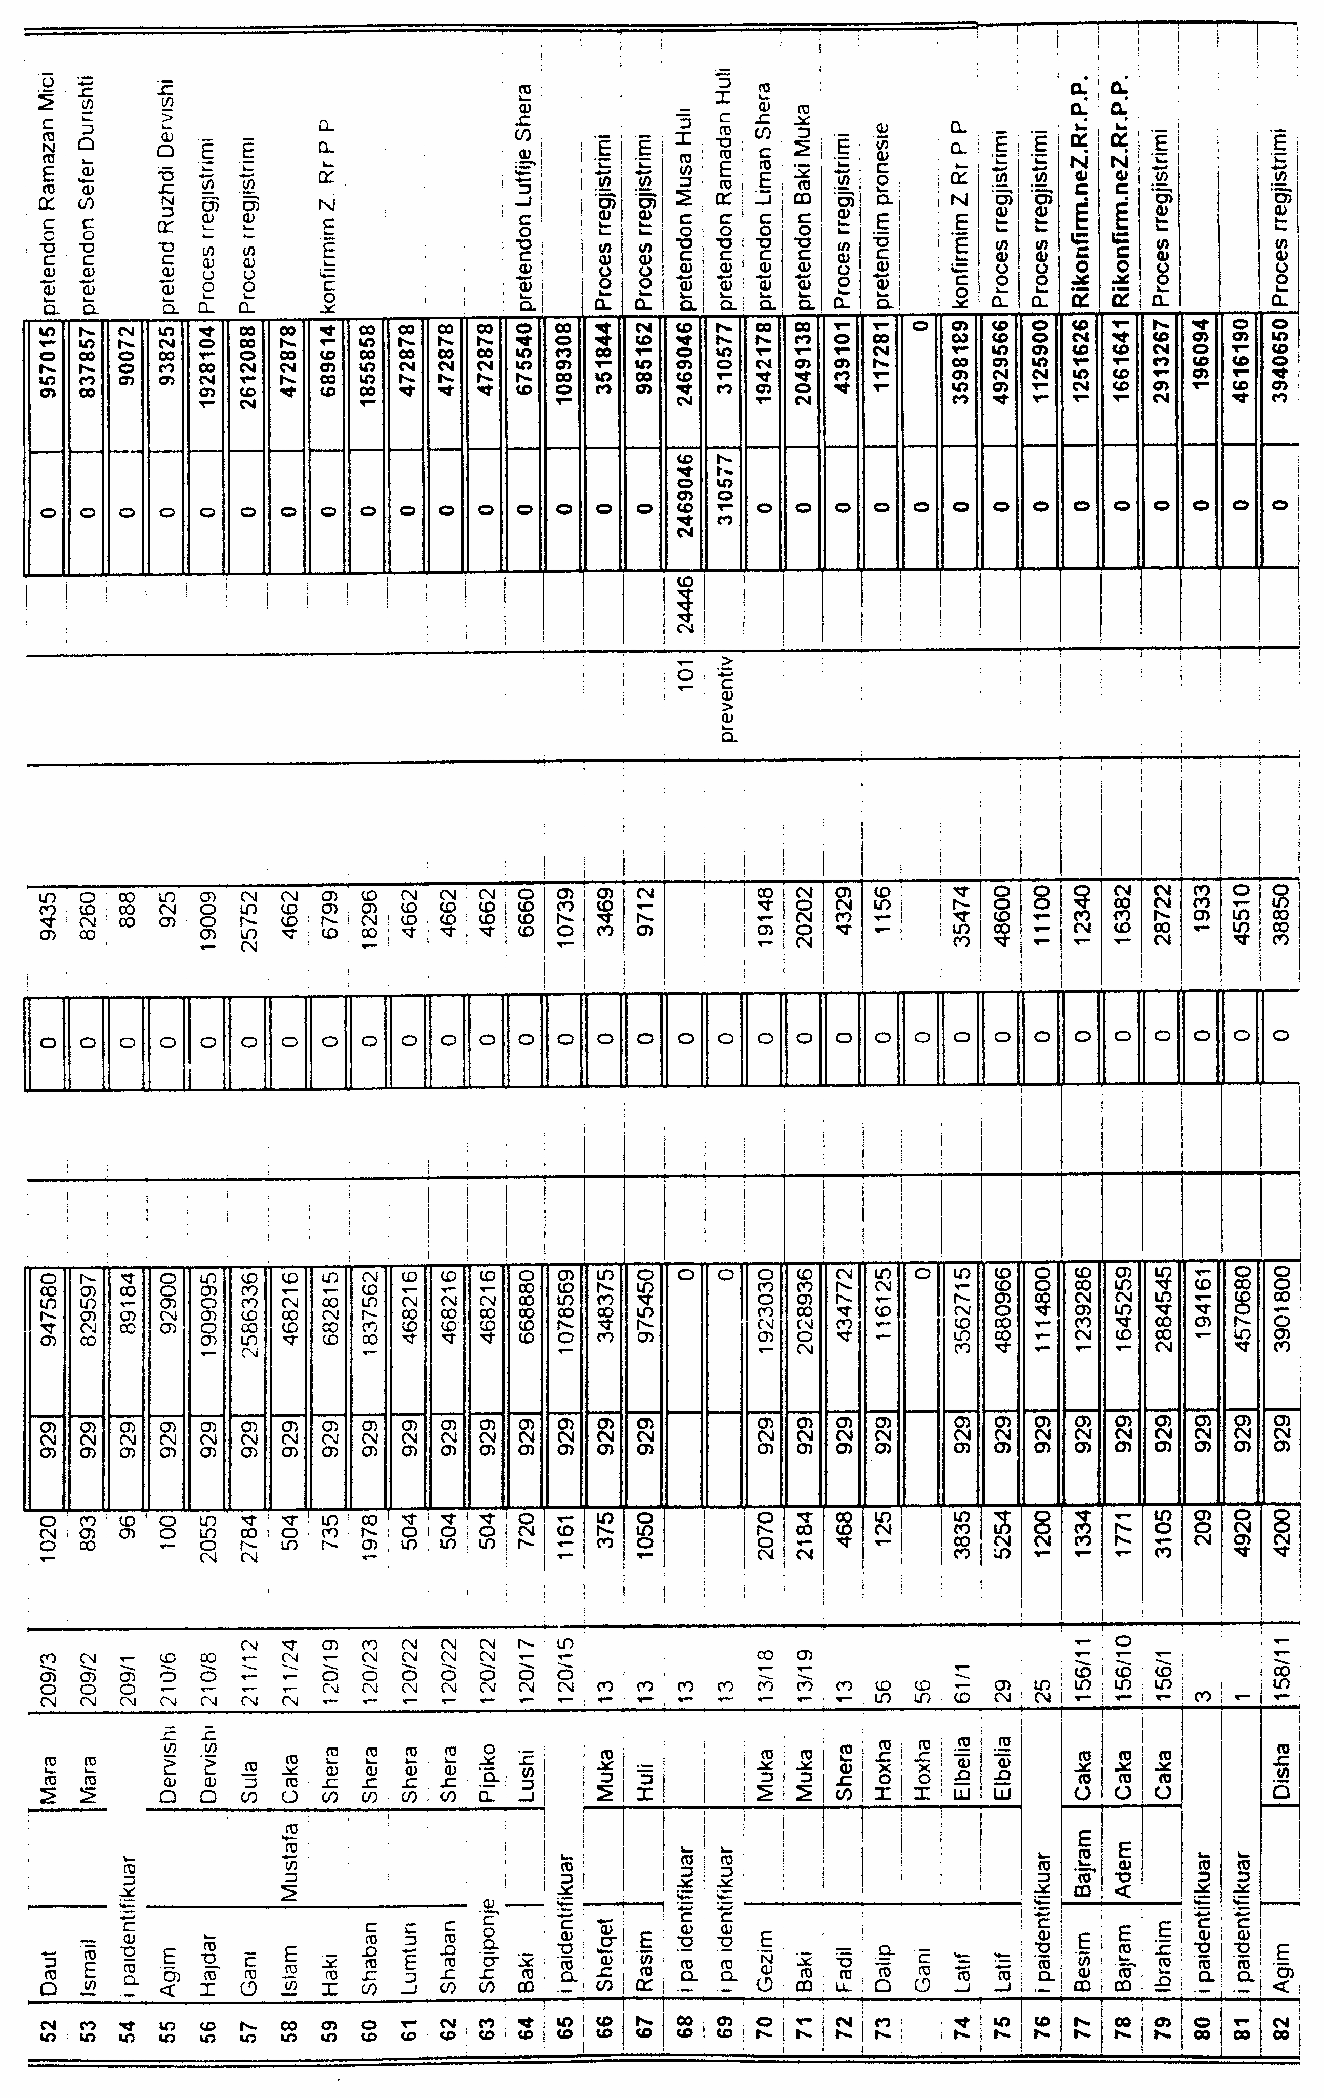

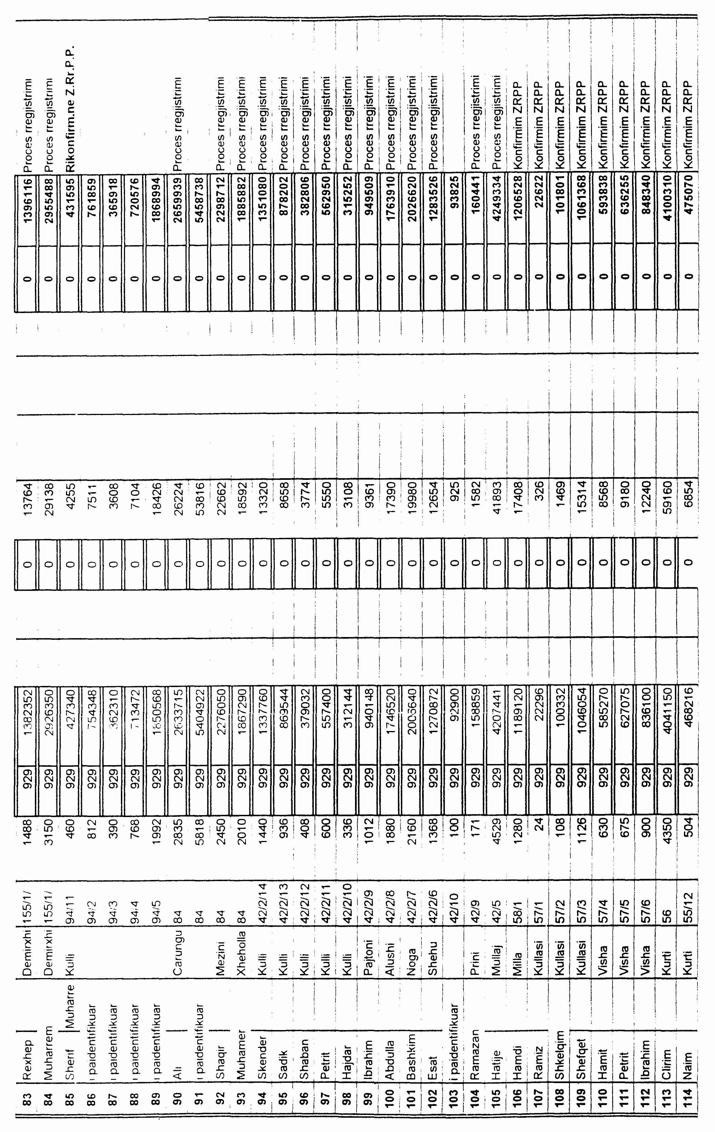

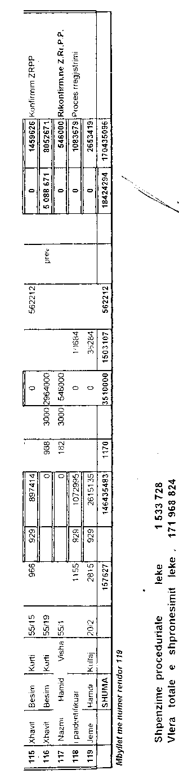

Vendim

Nr.727, datë 23.11.2005

Për miratimin e listës së inventarit të pronave të paluajtshme shtetërore, në komunën fushë-bulqizë të qarkut të dibrës

Në mbështetje të nenit 100 të Kushtetutës dhe të pikës 3 të nenit 8 të ligjit nr.8743, datë 22.2.2001 “Për pronat e paluajtshme të shtetit”, me propozimin e Ministrit të Brendshëm, Këshilli i Ministrave

Vendosi:

1. Miratimin e listës së inventarit të pronave të paluajtshme shtetërore, që janë në juridiksionin territorial dhe administrativ të komunës Fushë-Bulqizë të qarkut të Dibrës, sipas propozimit të paraqitur nga këshilli i kësaj komune.
Lista me 82 (tetëdhjetë e dy) fletë, që i bashkëlidhet këtij vendimi, përfundon me numrin rendor 559 (pesëqind e pesëdhjetë e nëntë).
2.Ndryshimet, që mund t’i bëhen listës gjatë periudhës së afishimit, të pasqyrohen në listën përfundimtare të pronave, e cila miratohet nga Këshilli i Ministrave.
Ky vendim hyn në fuqi pas botimit në Fletoren Zyrtare.

Kryeministri
Sali Berisha

Vendim

Nr.728, datë 23.11.2005

Për miratimin e listës së inventarit të pronave të paluajtshme shtetërore, në komunën skënderbegas, të qarkut të elbasanit

Në mbështetje të nenit 100 të Kushtetutës dhe të pikës 3 të nenit 8 të ligjit nr.8743, datë 22.2.2001 “Për pronat e paluajtshme të shtetit”, me propozimin e Ministrit të Brendshëm, Këshilli i Ministrave

Vendosi:

1. Miratimin e listës së inventarit të pronave të paluajtshme shtetërore, që janë në juridiksionin territorial dhe administrativ të komunës Skënderbegas të qarkut të Elbasanit, sipas propozimit të paraqitur nga këshilli i kësaj komune.
Lista me 118 (njëqind e tetëmbëdhjetë) fletë, që i bashkëlidhet këtij vendimi, përfundon me numrin rendor 871 (tetëqind e shtatëdhjetë e një).
2. Ndryshimet, që mund t’i bëhen listës gjatë periudhës së afishimit, të pasqyrohen në listën përfundimtare të pronave, e cila miratohet nga Këshilli i Ministrave.
Ky vendim hyn në fuqi pas botimit në Fletoren Zyrtare.

Kryeministri
Sali Berisha

Vendim

Nr.729, datë 23.11.2005

Për miratimin e listës së inventarit të pronave të paluajtshme shtetërore, në komunën krahës, të qarkut të Gjirokastrës

Në mbështetje të nenit 100 të Kushtetutës dhe të pikës 3 të nenit 8 të ligjit nr.8743, datë 22.2.2001 “Për pronat e paluajtshme të shtetit”, me propozimin e Ministrit të Brendshëm, Këshilli i Ministrave

Vendosi:

1. Miratimin e listës së inventarit të pronave të paluajtshme shtetërore, që janë në juridiksionin territorial dhe administrativ të komunës Krahës të qarkut të Gjirokastrës, sipas propozimit të paraqitur nga këshilli i kësaj komune.
Lista me 99 (nëntëdhjetë e nëntë) fletë, që i bashkëlidhet këtij vendimi, përfundon me numrin rendor 736 (shtatëqind e tridhjetë e gjashtë).
2. Ndryshimet, që mund t’i bëhen listës gjatë periudhës së afishimit, të pasqyrohen në listën përfundimtare të pronave, e cila miratohet nga Këshilli i Ministrave.
Ky vendim hyn në fuqi pas botimit në Fletoren Zyrtare.

Kryeministri
Sali Berisha

Vendim

Nr.730, datë 23.11.2005

Për miratimin e listës së inventarit të pronave të paluajtshme shtetërore, në komunën Blinisht, të qarkut të Lezhës

Në mbështetje të nenit 100 të Kushtetutës dhe të pikës 3 të nenit 8 të ligjit nr.8743, datë 22.2.2001 “Për pronat e paluajtshme të shtetit”, me propozimin e Ministrit të Brendshëm, Këshilli i Ministrave

Vendosi:

1. Miratimin e listës së inventarit të pronave të paluajtshme shtetërore, që janë në juridiksionin territorial dhe administrativ të komunës Blinisht, të qarkut të Lezhës, sipas propozimit të paraqitur nga këshilli i kësaj komune.
Lista me 50 (pesëdhjetë) fletë, që i bashkëlidhet këtij vendimi, përfundon me numrin rendor 322 (treqind e njëzet e dy).
2. Ndryshimet, që mund t’i bëhen listës gjatë periudhës së afishimit, të pasqyrohen në listën përfundimtare të pronave, e cila miratohet nga Këshilli i Ministrave.
Ky vendim hyn në fuqi pas botimit në Fletoren Zyrtare.

Kryeministri
Sali Berisha

Vendim

Nr.731, datë 23.11.2005

Për lejimin e ANTA sha, të përdorë procedurën “prokurim i drejtpërdrejtë“, për fondin e shtuar për pagesën e konsulentëve juridikë, të përzgjedhur, për përfundimin e përgatitjes së analizës juridike të mbulimit të garancisë politike të riskut të kredisë që do të merret nga BNP paribas Bank, për realizimin e projektit të modernizimit të trafikut ajror

Në mbështetje të nenit 100 të Kushtetutës dhe të pikës 3 të nenit 17 të ligjit nr.7971, datë 26.7.1995 “Për prokurimin publik”, të ndryshuar, me propozimin e Ministrit të Punëve Publike, Transportit dhe Telekomunikacionit, Këshilli i Ministrave

Vendosi:

1. Lejimin e Agjencisë Nacionale të Trafikut Ajror (ANTA) sh.a. që për fondin 165 000 (njëqind e gjashtëdhjetë e pesë mijë) USD, të llogaritur si 30 për qind e fondit limit prej 550 000 (pesëqind e pesëdhjetë mijë) USD-sh, të përcaktuar në vendimin nr.462, datë 9.7.2004 të Këshillit të Ministrave, të përdorë procedurën “Prokurim i drejtpërdrejtë“ për plotësimin dhe përfundimin e analizës juridike të mbulimit të garancisë politike të riskut të kredisë, që do të merret nga BNP Paribas Bank, me katër konsulentët juridikë, si më poshtë vijon:
WEIL Gotshal&Manges LLP, në Nju Jork 120 000 USD;
Weil Gotshal&Manges LLP, në Bruksel 10 500 USD;
Studio Legale Tonucci, në Shqipëri 30 000 USD;
Thompson Couburn, në Uashington D.C. 4500 USD.
2. Ky fond të përballohet nga të ardhurat e ANTA sh.a.
3. Ngarkohet Ministri i Punëve Publike, Transportit dhe Telekomunikacionit për zbatimin e këtij vendimi.
Ky vendim hyn në fuqi menjëherë.
Kryeministri
Sali Berisha

UDHËZIM

Nr.5, datë 23.11.2005

PËR MIRATIMIN E KOSTOS MESATARE TË NDËRTIMIT TË BANESAVE, NGA ENTI KOMBËTAR I BANESAVE, DHE TË KOEFICIENTIT” “K” PËR VITIN 2005

Në mbështetje të nenit 100 të Kushtetutës dhe të pikës 2 të nenit 14 të ligjit nr.9416, datë 20.5.2005 “Për procedurat e privatizimit të banesave të ndërtuara ose të blera me fonde shtetërore nga Enti Kombëtar i Banesave”, me propozimin e Ministrit të Punëve Publike, Transportit dhe Telekomunikacionit, Këshilli i Ministrave

UDHËZON:

1. Kostoja mesatare e ndërtimit të banesave, nga Enti Kombëtar i Banesave, në shkallë republike, për vitin 2005, të jetë 28 842 (njëzet e tetë mijë e tetëqind e dyzet e dy) lekë/m², për sipërfaqe shfrytëzimi.
2. Kostoja mesatare e ndërtimit dhe vlera mesatare e apartamenteve në tregun e lirë të banesave, sipas qyteteve, për vitin 2005, të jenë sipas tabelave nr.1 dhe nr.2, që i bashkëlidhen këtij udhëzimi.
3. Vlera e koeficientit “K” të jetë sipas tabelës nr.3, që i bashkëlidhet këtij udhëzimi.
4. Ngarkohen Ministria e Punëve Publike, Transportit dhe Telekomunikacionit dhe Enti Kombëtar i Banesave për zbatimin e këtij udhëzimi.
Ky udhëzim hyn në fuqi pas botimit në Fletoren Zyrtare.

KRYEMINISTRI
Sali Berisha

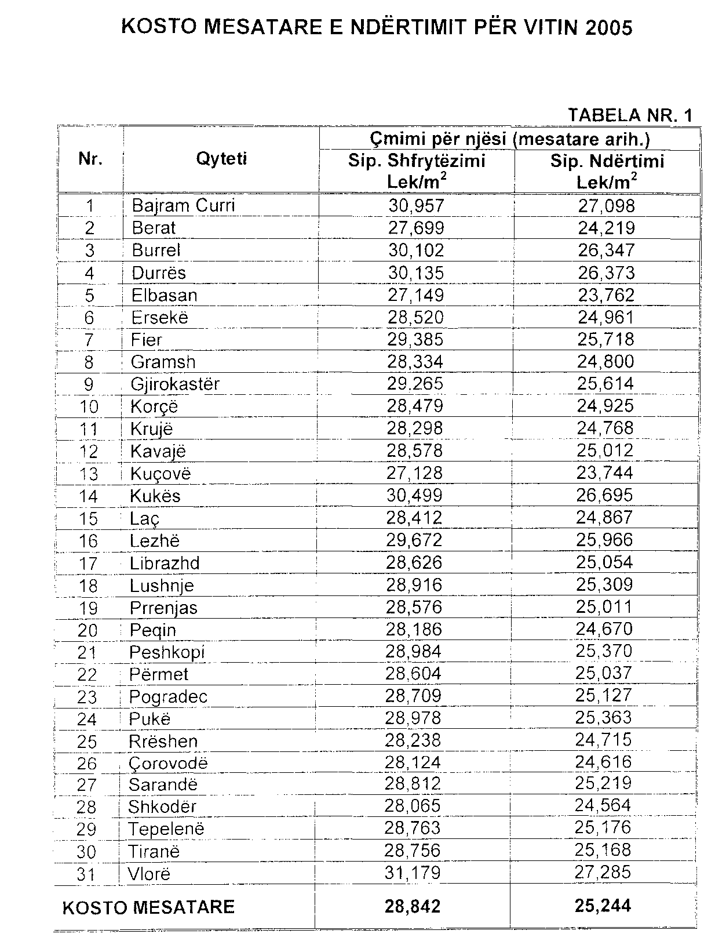

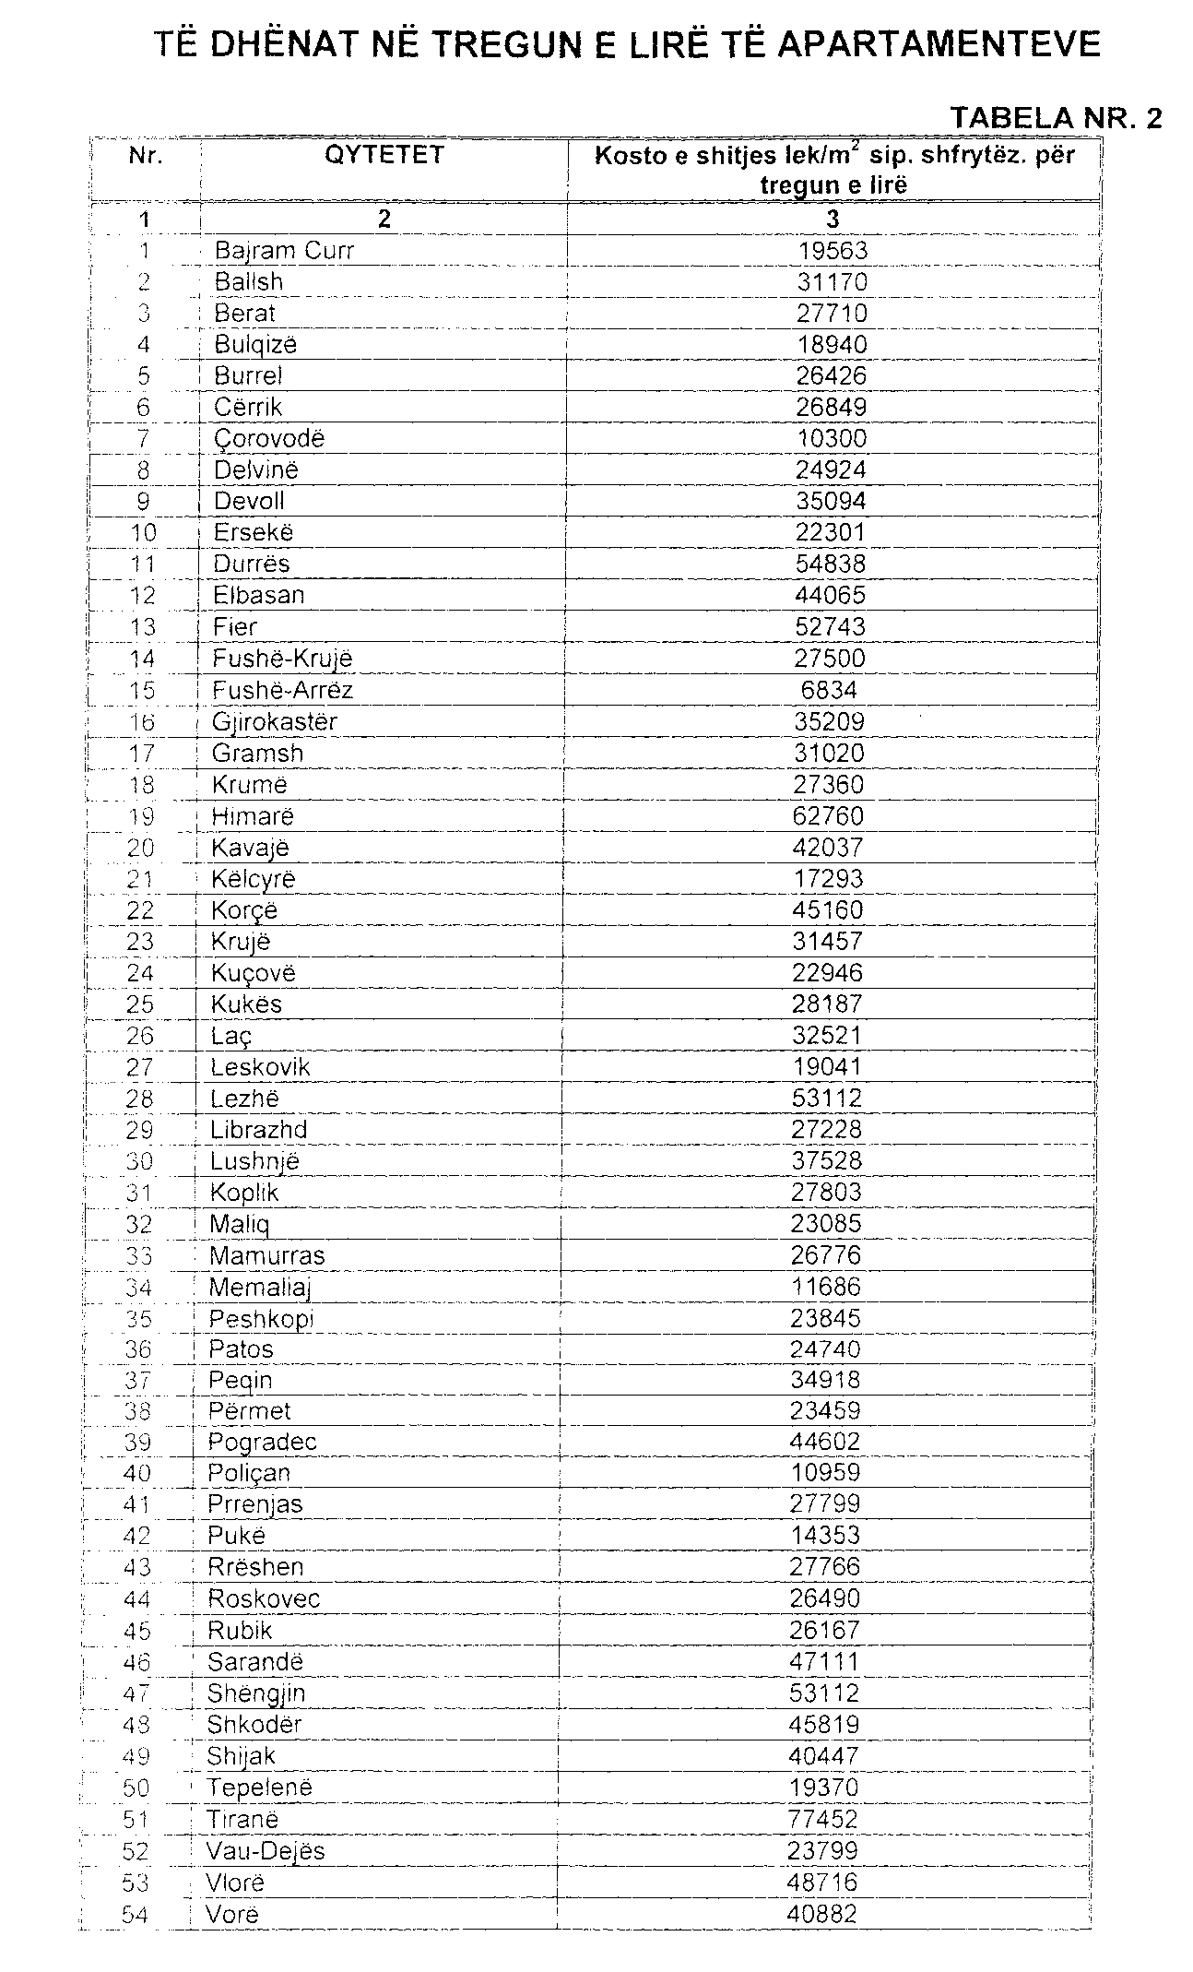

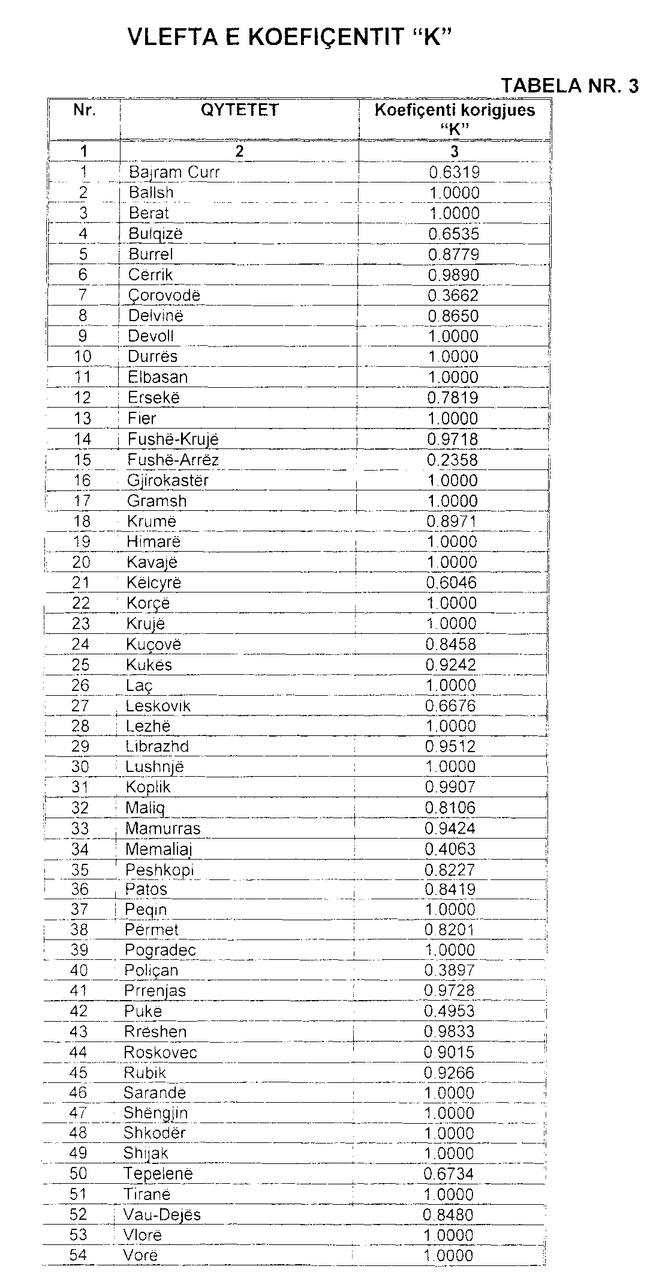

UDHËZIM

Nr.114, datë 1.11.2005

Për Shoqëritë anonime “Në likuidim e sipër” me kapital tërësisht shtetëror

Në zbatim të nenit 102 pika 4 e Kushtetutës dhe ligjit nr.7638, datë 19.11.1992 “Për shoqëritë tregtare”, seksioni i V “Likuidimi”, ligji nr.7926, datë 20.04.1995 “Për transformimin e ndërmarrjeve shtetërore në shoqëri tregtare” i ndryshuar, Ministri i Ekonomisë, Tregtisë dhe Energjetikës, me cilësinë e aksionarit të vetëm të shoqërisë,

Udhëzon:

1. Me hyrjen në fuqi të vendimit të shpalljes në likuidim të shoqërisë anonime, procedurat e likuidimit do të bëhen në përputhje me dispozitat e ligjit nr.7638, datë 19.11.1992 “Për shoqëritë tregtare”, kreu VI “Dispozita të përbashkëta për të gjitha format e shoqërive”, seksioni V “Likuidimi”.
2. Shoqëria është në likuidim nga momenti i daljes së urdhërit të zotëruesit të vetëm të kapitalit të shoqërisë. Operacionet e likuidimit kryhen nga likuidatori, i cili përfaqëson shoqërinë dhe ka për objekt mbylljen e llogarive (shkarkimin nga llogaritë të vlerave kontabël) dhe çregjistrimin e shoqërisë nga Regjistri Tregtar me vendim të Gjykatës së Shkallës së Parë, Tiranë.
3. Me kalimin e shoqërisë në likuidim hartohet bilanci i likuidimit, i cili verifikohet dhe vërtetohet nga eksperti kontabël i autorizuar. Bilanci për efekt likuidimi miratohet nga Ministri i Ekonomisë, Tregtisë dhe Energjetikës dhe shërben si pikënisje për operacionet e likuidimit.
4. Me shpalljen e shoqërisë në likuidim, pasuritë e luajtshme dhe të paluajtshme do të shiten nga likuidatori i shoqërisë nëpërmjet ankandit, duke përdorur publikimin. Njoftimi për shitje publikohet në tri gazeta me qarkullim kombëtar. Periodiciteti i njoftimeve të jetë 3 herë brenda 15 ditëve.
Në çdo ankand për shitjen e pasurisë, pjesë e komisionit të tij të jetë përfaqësuesi i ministrisë (METE), si përfaqësues i pronarit shtet. Hartimi i procesverbalit të ankandit të evidentojë komisionin e ankandit, konkurruesit në ankand dhe shpalljen e fituesit. Me pagesën e plotë të vlerës së objektit në të cilën përfshihet dhe 20% i TVSH-së, lidhet kontrata e shitjes së objektit. Kontrata të përcaktojë qartë detyrimet e palëve, pagimin e taksave dhe aktin e dorëzimit të objektit. Pas çdo ankandi të raportohet në ministri, si përfaqësuese e pronarit të pronës shtetërore mbi realizimin e tij. Raporti të shoqërohet me dokumentacionin përkatës.
5. Vlera fillestare e ankandit për shitjen e aktiveve të shoqërisë të jetë vlera kontabël e bilancit të shoqërisë në likuidim, e cila i përgjigjet kapitalit të nënshkruar në vendimet e Gjykatës së Shkallës së Parë, Tiranë, dhe të regjistruar pranë Regjistrit Tregtar, si dhe të gjitha vendimet për ndryshimet e kapitalit të marra nga Gjykata dhe që janë depozituar në Regjistrin Tregtar.
Kur nuk realizohet shitja me vlerat e kontabilitetit procedohet me ekspertë vlerësues pasurie, për përcaktimin e vlerës së tregut të elementeve të pasurisë të shoqërisë. Ekspertët vlerësues të pasurisë emërohen nga Ministri i Ekonomisë, Tregtisë dhe Energjetikës. Pagesa e tyre bëhet sipas dispozitave ligjore në fuqi.
6. Të ardhurat e realizuara nga likuidimi, si: shitja e aseteve; arkëtimi i debitorëve, të ardhura e fitime të tjera, do të shërbejnë për shlyerjen e kreditorëve të shoqërisë sipas përcaktimeve në Kodin Civil.
7. Likuidatori nuk mund të lidhë kontrata dhe nuk mund të shesë me mirëkuptim, pa autorizim nga Ministri i Ekonomisë,Tregtisë dhe Energjetikës. Në publikimin për shitje të pasurisë së shoqërisë në likuidim do të përfshihen edhe objektet e dhëna me qira, përpara datës së shpalljes së shoqërisë në likuidim.
8. Llogaritë vjetore depozitohen në formën dhe në afatet e zakonshme të parashikuara nga ligji nr.7661, datë 19.01.1993 “Për kontabilitetin”.
9. Çdo 3 muaj likuidatori raporton mbi gjendjen e aktivit dhe të pasivit të shoqërisë, duke dhënë llogari mbi ecurinë e operacioneve të likuidimit dhe kohën e nevojshme për përfundimin e tyre. Pjesë e raportimit të jenë:
- Shitjet e realizuara me vlerat sipas kontabilitetit dhe çmimeve të shitjes.
- Veças aktivet e qëndrueshme dhe veças aktivet qarkulluese, shoqëruar me kontratat e shitjes.
- Pagimin e kreditorëve (dokumente justifikuese).
- Arkëtimin e debitorëve (dokumente justifikuese).
- Situacionin e shpenzimeve të kryera (paga, sigurime shoqërore, shpenzime operative).
- Përcaktimin e rezultatit të likuidimit për periudhën përkatëse.
10. Kur operacionet e likuidimit kanë përfunduar, likuidatori harton bilancin financiar përfundimtar të likuidimit i cili do të shoqërohet me raportin e ekspertit kontabël të autorizuar për vërtetimin e llogarive përfundimtare të likuidimit.
11. Ministri i Ekonomisë, Tregtisë dhe Energjetikës vendos për llogaritë përfundimtare të likuidimit. Ai ngarkon likuidatorin për depozitim të llogarive prane Regjistrit Tregtar të Gjykatës së Shkallës së Parë, Tiranë, dhe marrjen e vendimit për mbylljen e likuidimit dhe çregjistrimin e shoqërisë.
12. Anulohen të gjitha miratimet e privatizimit, për të cilat nuk ka filluar procedura e përgatitjes së dokumentacionit të vlerësimit, që kanë dalë para datës së shpalljes së shoqërisë në likuidim.
13. Udhëzuesi nr.6279, datë 11.10.2004, dhe nr.7564, datë 8.12.2004 i Ministrisë së Ekonomisë, shfuqizohet.
Ky udhëzim hyn në fuqi pas botimit në Fletoren Zyrtare.

MINISTri i Ekonomisë, TREGTISË dhe Energjetikës
Genc Ruli

VENDIM

Nr.30, datë 1.12.2005

NË EMËR TË REPUBLIKËS SË SHQIPËRISË

Gjykata Kushtetuese e Republikës së Shqipërisë, e përbërë nga:

Gjergj Sauli Kryetar i Gjykatës Kushtetuese
Alfred Karamuço Anëtar i “ “
Fehmi Abdiu Anëtar i “ “
Kristofor Peçi Anëtar i “ “
Kujtim Puto Anëtar i “ “
Vjollca Meçaj Anëtare e “ “
Xhezair Zaganjori Anëtar i “ “
Petrit Plloçi Anëtar i “ “
Sokol Sadushi Anëtar i “ “

me sekretare Arbenka Lalica, në datë 15.2.2005, mori në shqyrtim në seancë gjyqësore me dyer të hapura çështjen nr.14 Akti që i përket:
KËRKUESE: SHOQATA KOMBËTARE E TË SHPRONËSUARVE “PRONËSI ME DREJTËSI”, përfaqësuar nga avokat Agim Tartari, me autorizim.
SUBJEKTE TË INTERESUARA:
1. KUVENDI I SHQIPËRISË, përfaqësuar nga Viktor Gumi, me autorizim.
2. KOMITETI SHTETËROR PËR KTHIMIN DHE KOMPENSIMIN E PRONAVE, në mungesë.
OBJEKTI: Shfuqizimi si të papajtueshme me Kushtetutën e Republikës së Shqipërisë i neneve 3.2, 3.5, 5, 6.1, 6.2, 7, 8.2, 8.3, 8.4, 9 dhe 13.2 të ligjit nr. 9235, datë 29.7.2004 “Për kthimin dhe kompensimin e pronës”.
Kërkuesi ka parashtruar përpara Gjykatës Kushtetuese se dispozitat ligjore të sipërcituara të ligjit “Për kthimin dhe kompensimin e pronës” janë të papajtueshme me Kushtetutën e Republikës së Shqipërisë në këto drejtime kryesore:
- E drejta e pronësisë përfshin të drejtat pasurore mbi sendet e luajtshme dhe të paluajtshme. Shmangia që i bën neni 5 i këtij ligji kthimit dhe kompensimit të pronës së luajtshme është në kundërshtim me nenin 41 pika 1 të Kushtetutës së Republikës të Shqipërisë dhe me nenin 1 të protokollit shtojcë të Konventës Europiane për të Drejtat e Njeriut;

- Kufizimi i së drejtës së pronësisë deri në 500 m² për pronën jashtë vijave kufizuese të qyteteve apo qendrave të banuara i parashikuar në nenin 3 pika 5 të ligjit është shkelje e nenit 41 pika 1 dhe nenit 18, pika 1 të Kushtetutës;
- Pronarët nuk e kanë humbur për asnjë çast titullin e së drejtës së pronësisë. Karakteri shpronësues dhe pa shpërblim që ka neni 6 pika 1 dhe neni 7 i ligjit është në kundërshtim me ekzistencën e interesit publik dhe të shpërblimit të drejtë që parashikon neni 41 i Kushtetutës së Republikës të Shqipërisë;
- Neni 8, pikat 2, 3, 4 prekin thelbin e së drejtës, sepse nuk ia kthejnë pronën pronarit, por e detyrojnë atë që t’ia shesë qiramarrësit pronën e paluajtshme;
- Neni 9 pika 1 e ligjit e kthen të drejtën e pronarit në një të drejtë iluzore, përderisa vendos afate për lirimin e banesave dhe për pagimin e qirasë minimale dhe të paliberalizuar;
- Metodologjia e përpunuar nga Komiteti Shtetëror i Kthimit dhe Kompensimit të Pronave për vlerësimin e pronës rrezikon të cenojë të drejtat e pronarëve.

GJYKATA KUSHTETUESE,

dëgjoi relatorin e çështjes Sokol Sadushi, përfaqësuesit e kërkuesit, të subjektit të interesuar dhe shqyrtoi çështjen në tërësi,

VËREN:

Kushtetuta e Republikës së Shqipërisë, në nenin 181 të saj, ka parashikuar rregullin, sipas të cilit Kuvendi i Shqipërisë detyrohet të nxjerrë ligje për rregullimin e drejtë të çështjeve të ndryshme që lidhen me shpronësimet dhe konfiskimet e kryera para miratimit të kësaj Kushtetute, duke u udhëhequr nga kriteret e nenit 41. Mbi bazën e këtij detyrimi, Kuvendi i Shqipërisë ka nxjerrë ligjin nr.9235, datë 29.07.2004 “Për kthimin dhe kompensimin e pronës”, disa nga dispozitat e të cilit, janë objekt shqyrtimi në këtë proces gjykimi kushtetues.
Pretendimet e kërkuesit për papajtueshmërinë me Kushtetutën e Republikës së Shqipërisë të disa prej dispozitave të këtij ligji përqendrohen kryesisht në drejtim të mohimit dhe kufizimit të palejueshëm që ligjvënësi i ka bërë të drejtës së pronës. Mënyra e rregullimit ligjor që Kuvendi i Shqipërisë i ka bërë të drejtës së pronës, që sipas kërkuesit konsiderohet se nuk është humbur për asnjë çast, megjithë legjislacionin që ka ekzistuar në vite, bie ndesh me kuptimin që i ka dhënë asaj neni 41 i Kushtetutës së Republikës të Shqipërisë, si edhe neni 1 i protokollit shtojcë të Konventës Europiane për të Drejtat e Njeriut.
Gjykatës Kushtetuese i nevojitet, para se ajo të arrijë në vlerësimin përfundimtar të kërkesës, të analizojë dhe të shqyrtojë pretendimet e kërkuesit mbështetur në kuptimin që i jepet të drejtës së pronës dhe në frymën që mbartin dispozitat përkatëse të Kushtetutës së Republikës së Shqipërisë dhe të Konventës Europiane për të Drejtat e Njeriut.
Analiza dhe interpretimi nga ana e Gjykatës Kushtetuese i disa prej koncepteve kushtetuese që kanë të bëjnë me “interesin publik” dhe me “shpërblimin e drejtë”, si dhe respektimi i parimeve të drejtësisë, të proporcionalitetit dhe të shtetit social, përbëjnë njëkohësisht edhe kufijtë kushtetues të hapësirës së vlerësimit, mbi të cilat duhet të orientohet ligjvënësi për respektimin e së drejtës së pronës.
Gjykata Kushtetuese thekson se neni 181 i Kushtetutës së Republikës të Shqipërisë përbën një dispozitë kalimtare, që përcakton detyrimin e Kuvendit për të normuar rregullimin e drejtë të çështjeve që kanë të bëjnë me shpronësimet dhe konfiskimet e kryera përpara miratimit të kësaj Kushtetute. Kjo dispozitë kushtetuese ka për qëllim t’i hapë rrugën ligjvënësit për të ndrequr në afate të arsyeshme kohore dhe brenda të gjitha mundësive që ka shteti, një padrejtësi që i është bërë shtresës së ish-pronarëve. Nga kjo pikëpamje, norma kushtetuese e sipërcituar, e cila nuk mund të ketë fuqi prapavepruese, përbën një orientim për ligjvënësin që çështjet e shpronësimeve dhe të konfiskimeve, t’i rregullojë pa tejkaluar kufizimet e lejueshme dhe duke respektuar standardet kushtetuese.
Gjykata Kushtetuese e Republikës së Shqipërisë, në disa vendime të saj, si para, ashtu dhe pas miratimit të Kushtetutës, problemin e së drejtës së pronës, si edhe atë të kthimit e kompensimit të saj i ka trajtuar si çështje të rëndësishme të jurisprudencës kushtetuese. Çështjeve të tilla u është kushtuar një vemendje e posaçme edhe nga jurisprudenca europiane. Duke iu referuar kësaj jurisprudence konstatohet se ajo, në çdo rast, ka mbështetur qëndrimin se e drejta për pronën, në kuptimin kushtetues dhe të rregullave të së drejtës ndërkombëtare, nuk identifikohet me rikthimin e pronës të marrë nga ana e regjimeve totalitare. Procesi i kthimit dhe kompensimit të pronave në vendet e tranzicionit paskomunist nuk bazohet në të drejtën e pronës, por në parimin e ndershmërisë dhe të drejtësisë dhe, për më tepër, në parimin e shtetit social. Këtij qëndrimi i është përmbajtur përgjithësisht praktika e të gjitha vendeve që janë ndeshur me të njëjtin fenomen.
“Parimi i drejtësisë kërkon që të merren në konsideratë jo vetëm interesat e ish-pronarëve dhe të trashëgimtarëve të tyre, por gjithashtu edhe ato të anëtarëve të tjerë të shoqërisë, si edhe interesi publik në tërësi. Kështu, parimi i drejtësisë dhe ai i proporcionalitetit, nuk kërkojnë ... të kthejnë të drejtat e pronësisë për të gjithë ish-pronarët a trashëgimtarët e tyre apo t’i kompensojë ata me vlerën e plotë.” Objektivi i kthimit të të drejtave të pronës nuk është fshirja e të gjitha padrejtësive, por zvogëlimi i tyre. Kthimi i të drejtave të pronës nuk duhet të shkaktojë padrejtësi të tjera.
Nga kjo pikëpamje, rregullimi i kthimit dhe kompensimit të pronës në origjinën e vet, synon të korrigjojë, për aq sa është e mundur “brenda mundësive dhe kushteve ekonomiko-sociale të vendit”, padrejtësitë e regjimit të kaluar, të kryera në dëm të pronës private nëpërmjet shtetëzimeve, shpronësimeve, konfiskimeve ose me çdo mënyrë tjetër të padrejtë.
Në të gjitha qëndrimet e mbajtura në jurisprudencën kushtetuese europiane, duke përfshirë këtu edhe atë shqiptare, konstatohet se, në respektim të parimit të drejtësisë dhe të shtetit social, nuk mund të vendosen detyrime për kompensimin tërësor të pronës së shpronësuar apo të shtetëzuar nga regjimet që nuk kanë respektuar standardet minimale të të drejtave të njeriut dhe se “rivendosja e plotë e të drejtave të mëparshme të pronësisë do të ishte në kundërshtim me vet parimin e barazisë.”
Mbështetur në këtë këndvështrim të problemit, Gjykata Kushtetuese vlerëson se e drejta e pronës në kuptimin që i jep neni 41 i Kushtetutës së Republikës të Shqipërisë dhe neni 1 i protokollit shtojcë të Konventës Europiane për të Drejtat e Njeriut, nuk mund të barazohet me kuptimin që ka në vetvete e drejta për kthimin dhe kompensimin e pronave. Gjykata Kushtetuese çmon se nuk qëndron dhe është i pabazuar referimi në nenin 1 të protokollit shtojcë të Konventës Europiane për të Drejtat e Njeriut që ka bërë kërkuesi për të argumentuar pretendimin e tij se dispozitat e ligjit “Për kthimin dhe kompensimin e pronës” dhe konkretisht neni 6, pika 1 dhe neni 7, e kanë përligjur shpronësimin pa shpërblim.
E drejta e pronës nuk njejtësohet me të drejtën e kthimit të saj. Ky është kuptimi i nenit 1 të protokollit shtojcë të Konventës Europiane për të Drejtat e Njeriut, i cili mbron vetëm zotërimet ekzistuese të personit dhe nuk garanton të drejtën e fitimit të zotërimeve.
Jurisprudenca e Gjykatës Europiane për të Drejtat e Njeriut për këto çështje i përmbahet qëndrimit se nuk përbën pasuri bindja për ekzistencën e së drejtës së pronësisë, e cila për një kohë të gjatë nuk është shfrytëzuar në mënyrë të efektshme. Pra, ky nen i Konventës Europiane garanton të drejtën e gjithësecilit për gëzimin në mënyrë paqësore të pasurive të tij, që rrjedhimisht përdoret vetëm për pasuritë ekzistuese të personit. Prandaj, në kuptim të kësaj dispozite të Konventës Europiane për të Drejtat e Njeriut, pasuri konsiderohet ajo çka është kthyer si administrativisht, ashtu edhe gjyqësisht në mënyrë përfundimtare. Pas kësaj, çdo ndërhyrje që prek padrejtësisht këtë pasuri i jep shkas kërkesës për zbatim të nenit 1 të protokollit 1 të Konventës Europiane për të Drejtat e Njeriut.
Këtij qëndrimi i është përmbajtur edhe jurisprudenca kushtetuese shqiptare. Gjykata Kushtetuese e çmon të nevojshme për t’iu rikthyer asaj për zgjidhjen e çështjes në shqyrtim. Në vendimin nr.4, datë 8.4.1994, Gjykata Kushtetuese, ndërmjet të tjerash, arsyeton: “Mbi këtë bazë të re kushtetuese e ligjore dhe të akteve të tjera të ligjshme të pushtetit ekzekutiv, filloi procesi i "vetëshpronësimit" të shtetit në favor të pronësimit të individëve… Shteti nuk u shpronësua menjëherë nga pasuritë, të cilat në atë kohë figuronin "de jure" në pronësi të tij. Përkundrazi ai vazhdon të veprojë me cilësinë e tij si pronar dhe, si i tillë, përcakton vetë pronat shtetërorë që mund të privatizohen, organet e ngarkuara për të bërë privatizimin, si dhe mënyrat e realizimit të tij... Duke iu referuar formulimit të nenit 1 të këtij ligji e të një sërë dispozitash të tjera, Gjykata Kushtetuese konkludon se ligji në fjalë përshkohet nga parimi sipas të cilit shteti merr përsipër (detyron vetveten) t'u kthejë ish-pronarëve, d.m.th., t'i ripronësojë ata me ato prona që faktikisht dhe juridikisht është e mundur të kthehen, mbasi ekzistojnë efektivisht e janë në fondin e pronësisë shtetërore ose mbahen pa arsye të përligjura nga të tjerët”.
Mbështetur te referimi në jurisprudencën kushtetuese shqiptare, në kuptimin e nenit 181 të Kushtetutës së Republikës të Shqipërisë, si dhe në kuptimin e përmbajtjes së legjislacionit të nxjerrë nga ligjvënësi, pavarësisht nga veprimet e padrejta ose arbitrare që i janë bërë së drejtës së pronës nëpërmjet akteve ligjore e nënligjore ose vendimeve gjyqësore, nxirret konkluzioni se pronarëve u humbi e drejta e pronësisë. Ky konkluzion përbën arsyen që këta persona, duke mos gëzuar në vijimësi pronat e tyre në cilësinë e pronarit kërkojnë që, nëpërmjet procedurës së kthimit dhe kompensimit të pronës, ta rifitojnë këtë cilësi.
Gjykata Kushtetuese vëren se mbajtja e një qëndrimi të kundërt, që parakupton njohjen e së drejtës së pronës, si një njohje e vazhdueshme dhe e pandërprerë e ekzistencës së saj, megjithë ligjet që e kanë ndryshuar regjimin e kësaj pronësie, vë në dyshim si qëllimin ashtu edhe vetë vlefshmërinë e ligjeve që janë nxjerrë për çështjen e kthimit dhe të kompensimit të pronave.
Mbështetur në këto argumente, Gjykata Kushtetuese nxjerr përfundimin se ligji “Për kthimin dhe kompensimin e pronave” nuk ka në përmbajtjen e tij konceptin e shpronësimit të pronës së pronarëve, por respektimin nga ligjvënësi të kritereve që parashikon neni 41 i Kushtetutës së Republikës të Shqipërisë për kthimin e pronave të shpronësuara, të konfiskuara apo të shtetëzuara padrejtësisht.
Kushtetuta e Republikës së Shqipërisë në nenet 41 dhe 181, ka pranuar kriteret e “rregullimit të drejtë” dhe të “shpërblimit të drejtë”. Nga këto kritere kushtetuese rezulton se kriteri për shpërblimin ose kompensimin në dobi të ish-pronarit nuk mund të jetë i plotë, por i drejtë. Ky rregullim kushtetues i detyrohet jo vetëm funksionit të dyfishtë privat dhe shoqëror që mbart në vetvete e drejta e pronës, por edhe rrethanave historike, politike, ekonomike, shoqërore e juridike, të cilat kanë ndikuar në situatën e krijuar dhe, si të tilla, nuk mund të mos i kishte parasysh ligjvënësi.
Funksioni privat që ka e drejta e pronës sjell ndikimin e vet në gëzimin normal të lirive dhe të të drejtave të individit. Kuptimi historik dhe ai i sotshëm i garancisë së pronës është kuptimi i një të drejte themelore që lidhet pazgjidhshmërisht me lirinë individuale.
Prona ka njëkohësisht edhe karakterin e dallueshëm shoqëror, sepse përdorimi i saj duhet t’i shërbejë mirëqenies publike. “Për sa kohë funksioni i pronës është një mjet për ruajtjen e lirisë vetjake, prona gëzon një mbrojtje të veçantë... Nga ana tjetër, ligjvënësi mund të vendosë kufizime ndaj pronës sa më i madh të jetë funksioni social i saj.”. Sidoqoftë, “garancia kushtetuese e pronës nuk mund të pranojë kufizime jo proporcionale, d.m.th., kufizime që nuk justifikohen me konsiderata sociale.”
Nga koncepti i së drejtës së pronës që ka pranuar Kushtetuta e Republikës së Shqipërisë në nenin 41 të saj, të cilin e ka sanksionuar edhe neni 1 i protokollit shtojcë të Konventës Europiane për të Drejtat e Njeriut, nuk rrjedh asnjë e drejtë absolute për shpërblim të plotë. Çështja e detyrimit për dëmshpërblim në vetvete dhe kufijtë e tij përcaktohen nga rrethanat e secilit rast konkret. Shteti ka një hapësirë të gjerë vlerësimi, për arsye se ai njeh gjendjen dhe raportet shoqërore më mirë se çdo individ dhe se vetëm ai ka në dispozicion mjetet ligjore për t’i përmirësuar ato. “Objektivat legjitimë të interesit publik si ato që ndiqen në kuadrin e masave të reformës ekonomike, ose masat e hartuara për të arritur drejtësi më të madhe shoqërore, mund të kërkojnë një rimbursim më të vogël se vlera e plotë e tregut.”
Parashtresat e mësipërme përbëjnë standarde tashmë të pranuara, mbi të cilat orientohet Gjykata Kushtetuese për të analizuar pajtueshmërinë ose jo me Kushtetutën e Republikës së Shqipërisë të dispozitave që janë objekt shqyrtimi. Prandaj, qëllimi i ligjvënësit për rregullimin e drejtë dhe në përputhje me kriteret kushtetuese të çështjeve të së drejtës së pronës që kanë lindur nga shpronësimet, shtetëzimet dhe konfiskimet, vlerësohet dhe gjykohet nga shqyrtimi i dispozitave të këtij ligji në tërësinë e tyre.
Mbështetur në analizën që Gjykata Kushtetuese u bën dispozitave, objekt shqyrtimi, ajo nxjerr konkluzionin se në përmbajtjen e tyre nuk janë mënjanuar parimet dhe kriteret kushtetuese që parashikohen në nenin 41 të Kushtetutës së Republikës të Shqipërisë.
Është e vërtetë që ligjvënësi, nëpërmjet nenit 3 pika 2 dhe nenit 5 të ligjit “Për kthimin e kompensimin e pronës”, ka shprehur vullnetin për të rregulluar vetëm kthimin dhe kompensimin e pronës së paluajtshme, duke përjashtuar nga objekti i këtij ligji çështjet që i përkasin kthimit dhe kompensimit të pronës së luajtshme. Ligjvënësi, duke e përkufizuar konceptin “pronë” vetëm për sendet e paluajtshme, nuk mohon të drejtën e ish-pronarëve mbi sendet e luajtshme. Një përjashtim ligjor i këtillë nuk duhet kuptuar si kundërshtim i ligjvënësit dhe as si mohim për t’u angazhuar me rregullimin e këtij problemi shoqëror në të ardhmen. Në mënyrën se si e ka formuluar nenin 3 pika 2 dhe nenin 5 të ligjit, objekt shqyrtimi, ligjvënësi nuk e ka ometuar atë, por ka shprehur një vullnet politik dhe ligjor për t’u marrë me këtë çështje në një kohë të ardhshme.
Gjykata Kushtetuese, në zbatim të funksionit të saj, nuk mund të kontrollojë ose të orientojë paraprakisht vullnetin e ligjvënësit që të veprojë ose jo në një kohë të caktuar. Në këtë vijë arsyetimi, nuk mund të përbëjë çështje të juridiksionit kushtetues vlerësimi i arsyeve që mund të kenë ndikuar te ligjvënësi për trajtim të posaçëm të një çështjeje të caktuar, të ndryshme nga ajo që rregullon ligji konkret. Është brenda marzhit vlerësues të ligjvënësit mënyra e rregullimit të një çështje të caktuar, ndërsa është detyrë e Gjykatës Kushtetuese të kontrollojë nëse rregullimi me ligj i kësaj çështjeje është bërë në përputhje me Kushtetutën dhe parimet themelore të saj.
Gjykata Kushtetuese konstaton se një ndër kriteret kushtetuese që gjen zbatim në këto dispozita ligjore të sipërcituara është “interesi publik”. Çdo ndërhyrje ndaj pronës mund të justifikohet vetëm nëse është në interesin publik ose të përgjithshëm. “Marrja e pronës në bazë të një politike të llogaritur për të arritur drejtësi shoqërore brenda komunitetit mund të përshkruhet saktësisht si politikë në interesin publik.” Prandaj, i njihet e drejta ligjvënësit që, për arsye të ekzistencës së interesit publik, të mund të kufizojë hapësirën e disponimit të pronës private. Me qëllim që një ndërhyrje e tillë ndaj së drejtës së pronës të jetë e justifikuar, është e domosdoshme që të ekzistojë edhe një marrëdhënie përpjestimore midis mjeteve të përdorura dhe synimit që kërkohet të realizohet. Mbi këtë bazë, sistemi ligjor duhet të përmbajë një sërë garancish procedurale për të siguruar që ndikimi i tij mbi të drejtën e pronës të mos jetë arbitrar dhe as i paparashikueshëm.
Nga ky këndvështrim i problemit, përjashtimin ligjor për kufizimin e kthimit dhe kompensimit të tokës bujqësore, që përmban neni 6 i ligjit, Gjykata Kushtetuese nuk e konsideron si të pajustifikuar. Kjo dispozitë ligjore ka parashikuar kufizimin për kthimin dhe kompensimin e tokës bujqësore deri në 60 ha, por një masë e tillë, jo vetëm që tejkalon në mënyrë të pakrahasueshme sipërfaqen minimale që vendoste ligji nr.7699, datë 21.04.1993 “Për kompensimin në vlerë të ish-pronarëve të tokës bujqësore”, por është e vlerësueshme nga ligjvënësi në varësi të gjendjes që diktojnë rrethanat, në të cilat ndodhet toka bujqësore në Shqipëri.
Përsa i përket dispozitave të tjera ligjore të kundërshtuara prej kërkuesit, ato parashikojnë, si kthimin pa kufizim të pronave të paluajtshme, ashtu edhe forma të ndryshme të kompensimit, sipas kuptimit kushtetues të shpërblimit të drejtë. Këto forma kompensimi që parashikon ligji “Për kthimin dhe kompensimin e pronës” dhe posaçërisht neni 11 i tij, synojnë të vendosin një ekuilibër të drejtë ndërmjet interesave të ndryshme.
Në këto kushte, u takon organeve të autorizuara nga ligji “Për kthimin dhe kompensimin e pronës” për të bërë, rast pas rasti, vlerësimin si për ekzistencën e problemit të interesit publik që përligj kufizimin e së drejtës së pronës, ashtu edhe të masave që duhen marrë për të ndrequr situatën, nëpërmjet kompensimit të drejtë të pronës.
Konsiderimet e mësipërme shpjegojnë kuptimin që kanë në të vërtetë nenet 6, 7, 8 dhe 13 të ligjit, objekt shqyrtimi, të cilat orientohen nga kriteret kushtetuese të “interesit publik” dhe të “shpërblimit të drejtë”. Prandaj, përderisa në përmbajtjen e tyre ekzistojnë kriteret që parashikon neni 41 i Kushtetutës së Republikës të Shqipërisë, Gjykata Kushtetuese nuk gjen elemente antikushtetutshmërie.
Lidhur me pretendimin e kërkuesit për antikushtetutshmërinë e nenit 9 të ligjit “Për kthimin dhe kompensimin e pronave”, Gjykata Kushtetuese e çmon të nevojshme t’i referohet vendimit të saj nr 26, datë 2.11.2005, me të cilin është vendosur shfuqizimi si antikushtetues i pikës 1 të nenit 9 të këtij ligji. Pavarësisht nga shkaku që ka shërbyer në vendimin e sipërcituar për të shpallur këtë dispozitë ligjore si të papajtueshme me Kushtetutën, shkak i ndryshëm nga ai i pretenduar prej kërkuesit, Gjykata Kushtetuese konkludon se, në një rast të tillë, çështja mbetet pa objekt shqyrtimi. Përsa i përket pikës 2 të këtij neni, kërkuesi nuk ka parashtruar asnjë pretendim për antikushtetutshmërinë e tij.
Duke sintetizuar përfundimet e kësaj analize doktrinare, përfundime që rrjedhin edhe nga qëndrimi i konsoliduar i mbajtur në jurisprudencën kushtetuese europiane dhe në atë shqiptare për çështjet që lidhen me procesin e kthimit dhe të kompensimit të pronave të shtetëzuara dhe të shpronësuara, Gjykata Kushtetuese konkludon se në dispozitat ligjore, objekt i këtij gjykimi, nuk rezulton të jenë shkelur kriteret që parashikon neni 41 i Kushtetutës së Republikës të Shqipërisë.

PËR KËTO ARSYE,

Gjykata Kushtetuese e Republikës së Shqipërisë, duke u bazuar në nenet 131, shkronja “a”; 134, pika 1, shkronja “f” të Kushtetutës, si dhe në nenin 72 të ligjit nr.8577, datë 10.02.2000 “Për organizimin dhe funksionimin e Gjykatës Kushtetuese të Republikës së Shqipërisë”, njëzëri,

VENDOSI:

- Rrëzimin e kërkesës.
- Ky vendim është përfundimtar, i formës së prerë dhe hyn në fuqi ditën e botimit në Fletoren Zyrtare.

VENDIM

Nr.31, datë 1.12.2005

NË EMËR TË REPUBLIKËS SË SHQIPËRISË

Gjykata Kushtetuese e Republikës së Shqipërisë, e përbërë nga:

Gjergj Sauli Kryetar i Gjykatës Kushtetuese
Alfred Karamuço Anëtar i “ “
Fehmi Abdiu Anëtar i “ “
Kristofor Peçi Anëtar i “ “
Vjollca Meçaj Anëtare e “ “
Xhezair Zaganjori Anëtar i “ “
Petrit Plloçi Anëtar i “ “
Sokol Sadushi Anëtar i “ “
Kujtim Puto Anëtar i “ “

me sekretare Arbenka Lalica, në datat 06.06.2005 dhe 16.06.2005, mori në shqyrtim në seancë gjyqësore me dyer të hapura çështjen nr.30 Akti, që i përket:

KËRKUESI:NJAZI SHEHU, përfaqësuar nga avokat Artan Hajdari, me deklarim.
SUBJEKTI I INTERESUAR: “XHEJMS–TRANSPORT”SHPK, përfaqësuar nga Myzafer Murati dhe avokat Vladimir Gërmenji, me prokurë.
OBJEKTI: Shfuqizimi i vendimit nr.255, datë 05.02.2004 të Kolegjit Civil të Gjykatës së Lartë, si antikushtetues.
BAZA LIGJORE: Neni 42 i Kushtetutës dhe neni 6 i Konventës Europiane për të Drejtat e Njeriut.
Kërkuesi Njazi Shehu, duke pretenduar se Kolegji Civil i Gjykatës së Lartë ka zhvilluar një proces jo të rregullt gjyqësor, ka parashtruar këto shkaqe për shfuqizimin e vendimit të atij Kolegji:
- Neni 485 i Kodit të Procedurës Civile nuk parashikon të drejtën e Gjykatës së Lartë që, mbi bazën e vlerësimit të kundërt të provave, të prishë vendimet e gjykatës së rrethit dhe të apelit, si dhe të zgjidhë vetë çështjen.

- Kolegji Civil i Gjykatës së Lartë ka lejuar shkeljen e parimeve themelore që kanë të bëjnë me disponibilitetin e padisë, me bazën juridike dhe me kufijtë e shqyrtimit të çështjes.
- Kolegji Civil i ka hyrë kryesisht vlefshmërisë së titullit të pronësisë pa u pretenduar nga pala në rekurs.

GJYKATA KUSHTETUESE,

pasi dëgjoi relatorin e çështjes, Kujtim Puto, përfaqësuesin e kërkuesit që kërkoi pranimin e kërkesës, përfaqësuesin e subjektit të interesuar që kërkoi rrëzimin e kërkesës dhe bisedoi çështjen në tërësi,

VËREN:

Gjykata e Rrethit Gjyqësor Tiranë, me vendimin nr.3819, datë 22.12.1999, ka vendosur pranimin e padisë së kërkuesit Njazi Shehu, detyrimin e subjektit të interesuar Myzafer Murati t’i lirojë kërkuesit sipërfaqen e truallit prej 900 m² dhe t’i paguajë dëmin e shkaktuar nga përdorimi i tokës.
Gjykata e Apelit Tiranë, pas rigjykimit, me vendimin nr.703, datë 18.06.2002, ka vendosur lënien në fuqi të vendimit të gjykatës së rrethit.
Kolegji Civil i Gjykatës së Lartë, në rigjykim, ka arritur në përfundimin se kërkuesi nuk legjitimohet në ngritjen e padisë, me arsyetimin që ai nuk ka mundur të provojë të drejtën e tij të pronësisë dhe ka vendosur ndryshimin e vendimit të Gjykatës së Apelit Tiranë e rrëzimin e kërkesëpadisë së kërkuesit Njazi Shehu.
Vendimi i Kolegjit Civil të Gjykatës së Lartë është rrjedhojë e një procesi jo të rregullt ligjor në kuptim të nenit 42 të Kushtetutës së Republikës të Shqipërisë.
Funksioni rishikues i Gjykatës së Lartë, i sanksionuar në nenin 141 të Kushtetutës, kërkon që Gjykata e Lartë, së pari, të aplikojë të drejtën mbi faktet e konstatuara e të vlerësuara në mënyrë të pavarur nga gjykatat e rrethit dhe apelit dhe, së dyti, të njësojë praktikën gjyqësore në bazë të interpretimit që u jep problemeve juridike, pra të interpretojë ligjin për t’u zbatuar në mënyrë të njëjtë në të gjithë territorin. Vendimet për zgjidhjen e çështjeve konkrete, ndonëse nuk kanë efekte jashtë kufijve objektivë të çështjes në gjykim, ndihmojnë për një funksionim harmonik të së drejtës dhe marrin vlera të veçanta përsa i përket koherencës dhe vazhdueshmërisë së orientimeve jurisprudenciale.
Kontrolli kushtetues që ushtron Gjykata Kushtetuese ndaj vendimeve gjyqësore është i kufizuar vetëm në funksion të mbrojtjes së të drejtave kushtetuese të çdo individi për një proçes të rregullt ligjor. Problemet e intrepretimit e të zbatimit të ligjit për zgjidhjen e çështjeve konkrete nuk përbëjnë juridiksion kushtetues përderisa ato nuk shoqërohen me cenimin e të drejtave të lartpërmendura. Por në rastin në shqyrtim, Kolegji Civil i Gjykatës së Lartë ka vendosur rrëzimin e padisë së kërkuesit Njazi Shehu, duke cenuar parimet kushtetuese të shqyrtimit të çështjes nga një gjykatë e caktuar me ligj, të paanësisë, si dhe të barazisë së mjeteve.
Gjykimi i çështjes nga një gjykatë “e caktuar me ligj” është një element i procesit të rregullt ligjor sipas nenit 42 të Kushtetutës së Republikës të Shqipërisë dhe nenit 6 të Konventës Europiane të të Drejtave të Njeriut. Por e drejta e çdo pale për t’u dëgjuar në seancë përpara një gjykate kompetente, kërkon gjithashtu që gjykata të ketë juridiksion për të dëgjuar çështjen dhe që kompetenca t’i jetë dhënë prej ligjit.
“Një tribunal karakterizohet në kuptimin thelbësor të shprehjes nga funksioni i tij gjyqësor, me të cilin duhet kuptuar të vendosurit mbi çështjet brenda kompetencave të tij, bazuar në rregullimet ligjore dhe sipas procedurave të zhvilluara në mënyrë të përcaktuar. Ai duhet gjithashtu të kënaqë një numër kërkesash të mëtejshme, si pavarësia, veçanërisht prej ekzekutivit, paanësia, qëndrueshmëria në detyrë e anëtarëve të tij, garancitë e ofruara nga procedura e tij-disa prej të cilave shfaqen edhe në vetë tekstin e nenit 6/1 të konventës Europiane për të Drejtat e Njeriut”.
Neni 485 i Kodit të Procedurës Civile i ka dhënë të drejtë Kolegjit Civil apo Kolegjeve të Bashkuara të Gjykatës së Lartë që, ndër të tjera, të vendosin prishjen e vendimit të gjykatës së apelit dhe të lënë në fuqi vendimin e gjykatës së rrethit gjyqësor, si dhe të ndryshojnë njëkohësisht vendimet e të dyja gjykatave të instancave më të ulëta, por nuk i kanë dhënë të drejtë që mbi bazën e vlerësimit të provave, të prishin të dyja vendimet e të rrëzojnë kërkesëpadinë dhe as t’i ndryshojnë ato duke vendosur rrëzimin e padisë.
Kjo shkelje procedurale e Kolegjit Civil mund të mos përbënte element të një procesi jo të rregullt ligjor, në kuptim të nenit 42 të Kushtetutës, në rast se kolegji civil do të prishte të dyja vendimet dhe ta zgjidhte vetë çështjen, për shkak se vendimet e atyre gjykatave do të ishin rezultat i zbatimit të gabuar të ligjit ndaj fakteve të përcaktuara, d.m.t.h., ndaj fakteve të vërtetuara në gjykimet e mëparshme. Por kolegji civil ka nxjerrë konkluzione për provat, të ndryshme nga ato të gjykatës së rrethit e të apelit, megjithëse nuk e kishte një kompetencë të tillë dhe, për më tepër, për fakte që nuk janë vërtetuar në një gjykim të barabartë e të paanshëm. Ai ka zgjidhur çështjen jo vetëm duke pranuar pavlefshmërinë e kontratës së shitblerjes së kërkuesit, pa i dhënë mundësi atij të paraqesë pretendimet për një problem që nuk ishte vënë në diskutim në gjykimet e mëparshme dhe nuk ishte ngritur në rekurs, por edhe duke pranuar mbivendosjen e truallit të subjektit të interesuar mbi atë të kërkuesit në një kohë që të dyja gjykatat më të ulëta, pas raporteve të ekspertëve, kanë arritur në përfundimin se pronat janë kufi me njëra-tjetrën.
E drejta për t’u gjykuar përpara një gjykate kompetente, të pavarur e të caktuar me ligj, kërkon gjithashtu që drejtësia jo vetëm të bëhet, por ajo duhet të shikohet që bëhet: “Parimi i paanësisë, i cili aplikohet përkatësisht te çdo çështje, kërkon që secili nga vendimmarrësit qofshin këta gjyqtarë profesionistë apo jo, ose juri, të jenë të paanshëm. Paanësia nënkupton që gjyqtarët nuk duhet të ushqejnë paragjykime në lidhje me çështjen e shtruar përpara tyre dhe që ata nuk duhet të veprojnë në mënyra të tilla që ndihmojnë interesat e vetëm njërës prej palëve”.
Nocioni i paanësisë është kuptuar nga jurisprudenca e Gjykatës Europiane edhe si barazi e armëve që përfshihet në nocionin e procesit të drejtë. Vetë ky parim kërkon që të dyja palët të trajtohen në një mënyrë të tillë që ato të kenë të njëjtat pozita procedurale gjatë rrjedhës së gjykimit dhe të kenë të njëjtat mundësi e të drejta për të paraqitur çështjen e tyre. Por duke bërë vlerësime për provat në kushtet kur kërkuesi nuk kishte të drejtë të diskutonte për to në Gjykatën e Lartë dhe duke rrëzuar kërkesëpadinë për këtë vlerësim pa pasur të drejtë e mundësi kërkuesi të bëjë prapësime për këto prova e vlerësime, ai është vënë në pozitë të diferencuar në raport me palën kundërshtare, duke u cenuar në të drejtën e tij për të qenë i barabartë në një seancë të drejtë e të ndershme.

PËR KËTO ARSYE,

Gjykata Kushtetuese e Republikës së Shqipërisë, në bazë në neneve 131/f e 134/g të Kushtetutës, si dhe neneve 72 e 77 të ligjit nr.8577, datë 10.02.2000 “Për organizimin dhe funksionimin e Gjykatës Kushtetuese të Republikës së Shqipërisë”, me shumicë votash,

VENDOSI:

- Shfuqizimin si antikushtetues të vendimit nr.255, datë 05.02.2004 të Kolegjit Civil të Gjykatës së Lartë.
- Dërgimin e çështjes për shqyrtim në Kolegjin Civil të Gjykatës së Lartë.
- Ky vendim është përfundimtar, i formës së prerë dhe hyn në fuqi ditën e botimit në Fletoren Zyrtare.

VENDIM

Nr.62, datë 2.11.2005

PËR FILLIMIN E PROCEDURAVE TË SHQYRTIMIT

Në mbështetje të nenit 9 dhe nenit 26 pika 1 të ligjit nr.9072, datё 22.05.2003 “Pёr sektorin e energjisё elektrike ”, si dhe të vendimit të Bordit të Komisionerëve nr. 26, datë 13.05.2004 “Për miratimin e rregullave të praktikës dhe procedurave të ERE-s”, me ndryshimet përkatëse, neni 11, germa A dhe neni 22, Bordi i Komisionerёve, në mbledhjen e tij të datës 2.11.2005, pasi shqyrtoi kërkesën e paraqitur nga shoqëria WTS Energji sh.p.k., për përcaktimin e çmimit të shitjes së energjisë elektrike,

VENDOSI:

1. Fillimin e procedurave për shqyrtimin e aplikimit, për përcaktimin e çmimit të energjisë elektrike, për shoqërinë WTS Energji sh.p.k.
2. Ngarkohet Departamenti i Tarifave dhe Çmimeve për zbatimin e këtij vendimi, dhe të informojë shoqërinë WTS Energji sh.p.k. për plotësimin e dokumentacionit të nevojshëm, në zbatim të rregullave të praktikës dhe procedurave të ERE-s, si dhe vendimit nr.60, datë 29.12.2005 të Bordit të Komisionerëve “ Për miratimin e të dhënave bazë në lidhje me aplikimin për çmimin e shitjes së energjisë elektrike nga prodhuesit e vegjël”.
Ky vendim hyn në fuqi menjëherë dhe botohet në Fletoren Zyrtare.

KRYETARI I ERE-S
Pjetër Dema

VENDIM

Nr. 63, datë 2.11.2005

PËR FILLIMIN E PROCEDURAVE TË SHQYRTIMIT

Në mbështetje të nenit 9 dhe nenit 26 pika 1 të ligjit nr.9072, datё 22.05.2003 “Pёr sektorin e energjisё elektrike ”, si dhe të vendimit të Bordit të Komisionerëve nr.26, datë 13.05.2004 “Për miratimin e rregullave të praktikës dhe procedurave të ERE-s”, me ndryshimet përkatëse, neni 11, germa A dhe neni 22, Bordi i Komisionerёve, në mbledhjen e tij të datës 2.11.2005, pasi shqyrtoi kërkesën e paraqitur nga shoqëria Juana sh.p.k., për përcaktimin e çmimit të shitjes së energjisë elektrike,

VENDOSI:

1. Fillimin e procedurave për shqyrtimin e aplikimit, për përcaktimin e çmimit të energjisë elektrike, për shoqërinë Juana sh.p.k.
2. Ngarkohet Departamenti i Tarifave dhe Çmimeve për zbatimin e këtij vendimi, dhe të informojë shoqërinë Juana sh.p.k. për plotësimin e dokumentacionit të nevojshëm, në zbatim të rregullave të praktikës dhe procedurave të ERE-s, si dhe vendimit nr.60, datë 29.12.2005 të Bordit të Komisionerëve “Për miratimin e të dhënave bazë në lidhje me aplikimin për çmimin e shitjes së energjisë elektrike nga prodhuesit e vegjël”.
Ky vendim hyn në fuqi menjëherë dhe botohet në Fletoren Zyrtare.

KRYETARI I ERE-S
Pjetër Dema

VENDIM

Nr.64, datë 2.11.2005

PËR FILLIMIN E PROCEDURAVE TË SHQYRTIMIT

Në mbështetje të nenit 9 dhe nenit 26 pika 1 të ligjit nr.9072, datё 22.05.2003 “Pёr sektorin e energjisё elektrike ”, si dhe të vendimit të Bordit të Komisionerëve nr.26, datë 13.05.2004 “Për miratimin e rregullave të praktikës dhe procedurave të ERE-s”, me ndryshimet përkatëse, neni 11, germa A dhe neni 22, Bordi i Komisionerёve, në mbledhjen e tij të datës 2.11.2005, pasi shqyrtoi kërkesën e paraqitur nga shoqëria Marjakaj sh.p.k., për përcaktimin e çmimit të shitjes së energjisë elektrike,

VENDOSI:

1. Fillimin e procedurave për shqyrtimin e aplikimit, për përcaktimin e çmimit të energjisë elektrike, për shoqërinë Marjakaj sh.p.k.
2. Ngarkohet Departamenti i Tarifave dhe Çmimeve për zbatimin e këtij vendimi, dhe të informojë shoqërinë Marjakaj, sh.p.k. për plotësimin e dokumentacionit të nevojshëm, në zbatim të rregullave të praktikës dhe procedurave të ERE-s, si dhe vendimit nr.60, datë 29.12.2005 të Bordit të Komisionerëve “ Për miratimin e të dhënave bazë në lidhje me aplikimin për çmimin e shitjes së energjisë elektrike nga prodhuesit e vegjël”.
Ky vendim hyn në fuqi menjëherë dhe botohet në Fletoren Zyrtare.

KRYETARI I ERE-S
Pjetër Dema

Kërkesë

Shtetësja Dallëndyshe Verbofshi kërkon shpalljen të zhdukur të bashkëshortit të saj, Besnik Verbofshi, lindur më 16.1.1965 dhe banues në lagjen nr.4, Durrës.

Kërkuese
Dallëndyshe Verbofshi

Kërkesë

Shtetasi Vendim Aliaj kërkon shpalljen të zhdukur të djalit të tij, Arsenal Vendim Aliaj, banues në Borsh të komunës Lukovë, Sarandë.

Kërkuesi
Vendim Aliaj

Kërkesë

Shtetësja Tefta Arapi kërkon shpalljen të zhdukur të djalit të saj, Meleq Arapi, banues në lagjen "15 Tetori", nr.83, Vlorë.

Kërkuese
Tefta Arapi

Kërkesë

Shtetësja Valendina Bineri kërkon shpalljen të zhdukur të bashkëshortit të saj, Evangjelos Bineri, banues në Vanë, Delvinë.

Kërkuese
Valendina Bineri

Referenca është në një vendim të Gjykatës Kushtetuese Gjermane. Shih më gjerë Gerechtigkeit und Socialstaatlichkeit. BverfGE 84,91 (121, 130).
Vendimi nr. 2002-12-01, datë 25.3.2003 i Gjykatës Kushtetuese të Letonisë.
Vendimi P1.US 1/98, datë 22.9.1998 i Gjykatës Kushtetuese të Republikës Çeke.
Vendim i Gjykatës Kushtetuese të Republikës së Shqipërisë nr. 26, datë 24.4.2001, Përmbledhje vendimesh, viti 2000-2001, faqe 194.
Komisioni Europian për Demokracinë nëpërmjet ligjit (Komisioni i Venecias); Opinion mbi projektligjin “Për kthimin dhe kompensimin e pronës” të Republikës së Shqipërisë, miratuar nga Komisioni i Venecias në Seancën e 58 Plenare (Venecia, 12-13 Mars 2004).
Marek Antoni Novicki: Rreth Konventës Europiane, faqe 344, referuar në vendimin “princi Hans-Adam II i Lihtenshtejnit kundër Gjermanisë, i datës 12.7.2001, Dhoma e madhe, ankesa nr 42527/98, par.83.
Monica Carss-Frisk: E drejta e pronës; Manualet e të drejtave të njeriut, nr. 4; Një udhëzues për zbatimin e nenit 1 të protokollit 1 të KEDNJ, 2001, faqe 19.
Vendimi i Gjykatës Kushtetuese të Republikës së Shqipërisë, nr.4, datë 8.04.1994, Përmbledhje e vendimeve, viti 1992-1996, faqe 111-113.
Shih më gjerë vendimin e Gjykatës Kushtetuese Gjermane; BverfGE 58, 225 (300)
Vendim i Gjykatës Kushtetuese Gjermane; BverfGE 52, 1
Po aty.
Monica Carss-Frisk: E drejta e pronës; Manualet e të drejtave të njeriut, nr. 4; Një udhëzues për zbatimin e nenit 1 të protokollit 1 të KEDNJ, 2001, faqe 27.
Monica Carss-Frisk; Një udhëzues për zbatimin e nenit 1 të Protokollit 1 të KEDNJ, faqe 26.
Vendimi “Belilos v. Zvicrës”, dt.29.04.1988 i Gjykatës Evropiane për të Drejtat e Njeriut
Raporti i Komitetit për të Drejtat e Njeriut të OKB, për çështjen “Karttunen v. Finlandës”, dt.23.10.1992

